

УНИВЕРЗИТЕТ У НОВОМ САДУ ФАКУЛТЕТ ТЕХНИЧКИХ НАУКА У НОВОМ САДУ

Милица Радић

Gossip overlay систем за дистрибуирану агрегацију у присуству комбинованих мрежних и Byzantine напада

ЗАВРШНИ РАД
- Основне академске студије -

Нови Сад, 2026

 | УНИВЕРЗИТЕТ У НОВОМ САДУ ● ФАКУЛТЕТ ТЕХНИЧКИХ НАУКА  2 1 0 0 0 Н О В И СА Д , Тр г Д о с и те ј а О б р а д о в и ћ а 6 | Број:
 | ЗАДАТАК ЗА ЗАВРШНИ РАД | Датум:

(Податке уноси предметни наставник - ментор)

Студијски програм: | Софтверско инжењерство и информационе технологије
Студент: | Милица Радић | Број индекса: | SV26/2022
Степен и врста студија: | ОСНОВНЕ АКАДЕМСКЕ СТУДИЈЕ
Област: | Електротехничко и рачунарско инжењерство
Ментор: | др Милан Стојков, доцент
НА ОСНОВУ ПОДНЕТЕ ПРИЈАВЕ, ПРИЛОЖЕНЕ ДОКУМЕНТАЦИЈЕ И ОДРЕДБИ СТАТУТА ФАКУЛТЕТА ИЗДАЈЕ СЕ ЗАДАТАК ЗА ЗАВРШНИ РАД, СА СЛЕДЕЋИМ ЕЛЕМЕНТИМА:
- проблем – тема рада;
- начин решавања проблема и начин практичне провере резултата рада, ако је таква провера неопходна;

НАСЛОВ ЗАВРШНОГ РАДА:
Gossip overlay систем за дистрибуирану агрегацију у присуству комбинованих мрежних и Byzantine напада

ТЕКСТ ЗАДАТКА:
Упознати се са gossip протоколима и дистрибуираном агрегацијом података. Анализирати механизме отпорности на Sybil, Eclipse и Byzantine нападе. Специфицирати, имплементирати и експериментално оценити дистрибуирани систем за агрегацију отпоран на њихово комбиновано дејство. Документовати решење.
Руководилац студијског програма: | Ментор рада:
Примерак за: □ - Студента; □ - Ментора

САДРЖАЈ

1. УВОД 7
2. ТЕОРИЈСКЕ ОСНОВЕ 9
2.1. Overlay мреже и gossip протоколи 9
2.2. Sybil напади 10
2.3. Eclipse напад 10
2.4. Byzantine чворови и робусна агрегација 11
2.5. Peer sampling и контрола приступа 12
2.6. Позиционирање рада 12
3. ФОРМАЛНИ МОДЕЛ ПРОБЛЕМА И ПРЕТЊИ 13
3.1. Модел система 13
3.1.1. Учесници 13
3.1.2. Локални поглед 13
3.1.3. Агрегација 13
3.2. Претпоставке модела 14
3.3. Модел нападача 14
3.4. Каталог напада 15
3.5. Међузависност напада 16
4. ДИЗАЈН СИСТЕМА 17
4.1. Архитектура система и режими извршавања 17
4.2. Језгро 18
4.3. Слој идентитета 18
4.3.1. Proof-of-work 18
4.3.2. Праћење старости 19
4.3.3. Оцена идентитета 19
4.3.4. Разноврсност идентитета 19
4.4. Стратегије избора суседа 20
4.4.1. Random стратегија 20
4.4.2. Sybil-отпорна стратегија 20
4.4.3. Eclipse-отпорна стратегија 21
4.5. Агрегациони слој 21
4.5.1. Аритметичка средина 21
4.5.2. Медијана 22
4.5.3. Одсечена средина 22
4.6. Слој напада 22
5. ИМПЛЕМЕНТАЦИЈА 25
6. МЕТОДОЛОГИЈА ЕВАЛУАЦИЈЕ 39
6.1. Циљна вредност 39
6.2. Конфигурација експеримената 39
6.2.1. Главни сценарио 39
6.2.2. Допунски аблациони експерименти 39
6.2.3. Фиксни параметри 40
6.3. Метрике 41
6.4. Запис резултата 42
6.5. Критеријуми прихватљивости 43
7. ЕКСПЕРИМЕНТАЛНИ РЕЗУЛТАТИ 45
7.1. Утицај overlay стратегије на тачност агрегације 45
7.2. Утицај агрегационе функције на отпорност система 47
7.3. Анализа Sybil пенетрације 50
7.4. Анализа Eclipse отпорности 52
7.5. Анализа времена конвергенције 55
7.6. Стабилност агрегационе процене 57
7.7. Анализа разноврсности скупа суседа 60
7.8. Анализа контролног и агрегационог саобраћаја 61
7.9. Анализа комбинованих напада 64
7.10. Статистичка обрада резултата 66
7.11. Ограничења експерименталних резултата 68
8. ДИСКУСИЈА ОГРАНИЧЕЊА И ПРЕТЊИ ВАЛИДНОСТИ 69
9. ЗАКЉУЧАК И СМЕРНИЦЕ ЗА БУДУЋИ РАД 71
ЛИТЕРАТУРА 73
БИОГРАФИЈА 75
КЉУЧНА ДОКУМЕНТАЦИЈСКА ИНФОРМАЦИЈА 77
KEY WORDS DOCUMENTATION 79

УВОД
У савременим дистрибуираним системима чворови ретко располажу потпуном сликом о стању мреже. Уместо тога, сваки чвор (енгл. node) одржава ограничен скуп суседа, односно peer set, са којима периодично размењује информације. Такав приступ познат је као gossip комуникација и користи се и за решавање бројних проблема, као што су детекција отказа, агрегација података, изградња дистрибуиране топологије и алокација ресурса [1]. Представља одличан избор у ситуацијама када је поузданост приоритет, будући да су главне предности система његова скалабилност и отпорност на парцијалне отказе [1]. До глобалног стања система долази се кроз велики број локалних размена, без централног координатора.
Управо одсуство централне контроле чини овакве системе осетљивим на нападе. Нападач може да генерише велики број лажних идентитета и да се претвара да је више различитих чворова у систему, чиме надгласа легитимне чворове, што је познато као Sybil напад [2]. Сродни Eclipse напад се јавља када нападач изолује комуникацију циљног чвора са остатком мреже, ефективно контролишући или манипулишући свим врстама комуникације за жртвени чвор или чворове [19]. Најзад, компромитовани чворови могу да испоље врсту понашања која се често занемарује, слање противречних информација различитим деловима система, што се у литератури означава као Byzantine напад [4].
Проблем који је предмет овог рада јесте чињеница да се наведене класе напада у пракси не појављују изоловано, већ се међусобно појачавају. Лажни идентитети повећавају вероватноћу успешне изолације чвора, а изолација повећава удео злонамерних вредности које жртва види приликом агрегације. Као последица тога, системи који поседују заштиту од једне класе напада могу остати рањиви када се напади комбинују.
Циљ овог рада је пројектовање, имплементација и експериментална евалуација gossip overlay система за дистрибуирану агрегацију који задржава прихватљиву тачност процене и у присуству комбинованих напада. Отпорност на Sybil нападе постиже се комбинацијом lightweight proof-of-work механизма [3], политике минималне старости идентитета и детерминистичког оцењивања идентитета, док се отпорност на Eclipse нападе постиже диверзификацијом peer set-а [5]. За заштиту саме агрегације имплементиране су три функције: аритметичка средина, медијана и одсечена средина. Систем је реализован тако да се стратегије избора суседа и агрегационе функције могу међусобно мењати, чиме је омогућено њихово директно поређење над истим оптерећењем и истим нападачким сценаријима. Сви експерименти су детерминистички поновљиви, а систем се извршава у Docker Compose окружењу [6], са једним контејнером по чвору.
У наставку се налази структура рада. У другом поглављу дате су теоријске основе gossip протокола и дистрибуиране агрегације, уз преглед сродних радова.
Треће поглавље формализује системски модел и модел претње, уз каталог свих напада који су разматрани у раду и дефиниције метрика којима се мери отпорност система.
У четвртом поглављу описан је дизајн система: слојевита архитектура, стратегије избора суседа, механизми контроле пријема нових чворова и агрегациони слој.
Пето поглавље приказује имплементацију, укључујући кључне делове изворног кода (енгл. source code), начин извршавања у дистрибуираном окружењу и поступке валидације коректности.
Шесто поглавље дефинише методологију евалуације, док седмо поглавље износи експерименталне резултате.
У осмом поглављу дискутована су ограничења решења и претње валидности резултата, а девето поглавље садржи закључна разматрања и смернице за будуће истраживање.

ТЕОРИЈСКЕ ОСНОВЕ
У овом поглављу дате су теоријске основе неопходне за разумевање решења представљеног у овом раду. Прво су описане overlay мреже и gossip протоколи, након чега су представљене три класе напада које чине тему овог рада: напади на слој идентитета, напади усмерени на слој конекција и механизме за откривање чворова (енгл. peer discovery), као и напади који се односе на сам процес дистрибуиране агрегације. За сваку класу напада приказани су и постојећи приступи одбрани, уз њихове предности и ограничења. Будући да је рад истраживачког карактера, на крају поглавља, поред приказа мера отпорности, дат је и преглед постојећих решења, као и кључни допринос овог рада у поређењу са њима.

2.1. Overlay мреже и gossip протоколи
Overlay мрежа је логичка структура изграђена изнад физичке мреже [7], у којој учесници децентрализовано успостављају и одржавају везе [8]. Сваки чвор периодично размењује информације са неким од својих вршњака (енгл. peers) [9], при чему је величина peer set-а знатно мања од укупног броја учесника, чиме оптерећење појединачног чвора остаје независно од величине мреже [10].
Управо та особина чини overlay мреже погодним основом за gossip протоколе. У свакој рунди чвор бира једног или више суседа из свог peer set-а и са њима размењује информацију [9, 10]. Понављањем тог поступка информација се шири кроз мрежу слично ширењу епидемије, због чега се ови протоколи називају и епидемијским [9, 10, 11]. Ниједан чвор при томе не поседује преглед целе мреже, нити постоји централна тачка која координира размену. Отуда произлазе две особине због којих су широко примењени: скалабилност, будући да број порука по чвору не зависи од величине мреже, и отпорност на делимичне отказе, будући да до истих чворова воде различити путеви [8].
Посебну примену gossip протоколи налазе у дистрибуираној агрегацији [11], где циљ није пренос поруке него израчунавање заједничке вредности над подацима које учесници локално поседују. Сваки чвор започиње са сопственом измереном вредношћу и у свакој рунди је ажурира на основу вредности примљених од суседа. У одсуству напада, уз повезану топологију, процене свих чворова конвергирају ка стварној глобалној вредности.
Међутим, сама конвергенција потврђује само међусобно усаглашавање учесника, али не гарантује и исправност резултата. Да би исход био тачан, размењене вредности морају бити истините, а мрежна структура мора верно рефлектовати стварне односе. Инјектовањем лажних података нападач усмерава систем ка погрешној вредности, док преузимање контроле над peer set-овима доводи до изолације честитих чворова. Ове две рањивости детаљно се разматрају у наредним одељцима.

2.2. Sybil напади
Како се повећава размера децентрализованог дистрибуираног система, присуство злонамерног понашања постаје правило, а не изузетак [2]. Овакви системи су посебно рањиви на Sybil нападе [26]. Sybil напад подразумева масовно генерисање идентитета како би се превладало мрежом и како би легитимни чворови свој сет попунили нападачевим. Генерисање идентитета може бити релативно јефтина операција [3], и то је оно што отежава одбрану од оваквих напада. Овај напад може нападачу омогућити да утиче на одабир пирова у сету, стабилност мреже, потрошњу ресурса и слично.
Најстарија група одбрана, у примени дуже од две деценије [3], заснована је на трошењу ресурса (енгл. resource burning) - рачунарске снаге, пропусног опсега, меморије, па и људске пажње. Међу приступима су доказ о раду (енгл. proof of work, PoW), који захтева проналажење вредности чији криптографски хеш почиње задатим бројем нула [13]; CAPTCHA тестови, где је ресурс људски рад [14]; доказ простора у времену [15]; доказ о уделу, где је ресурс економски улог [16]; и новији облици доказа корисног рада, којима се утрошак усмерава на стварне оптимизационе проблеме [17].
Друга група одбрана ослања се на везе поверења. Протоколи SybilGuard [2] и SybilLimit [12] улазак лажних чворова ограничавају на малобројне стварне везе које нападач има са поштеним корисницима. Трећа група посматра понашање чворова (енгл. behaviour-based), узимајући у обзир одзив [18], историју комуникације и старост идентитета.
Ниједна од ових одбрана не уклања Sybil напад у потпуности - све га чине скупљим или споријим. Приступ примењен у овом раду, заснован на комбинацији група, описан је у поглављу 4.

2.3. Eclipse напад
Eclipse напад је у блиској вези са Sybil нападом [19]. Док је циљ Sybil напада масовно присуство, Eclipse тежи да скуп суседа једног легитимног чвора у потпуности испуни злонамерним идентитетима и тиме прекине његову комуникацију са остатком мреже.
Последице такве изолације знатно су шире од самог прекида комуникације. Пошто сав саобраћај жртве пролази кроз чворове које контролише нападач, он стиче контролу над делом мреже и над сликом коју жртва о њој има [20]. Жртва притом не уочава да је нападнута: она и даље прима поруке и учествује у протоколу, само их прима искључиво од нападача. Систем се тиме доводи у неконзистентно стање, а жртва узалуд троши ресурсе на размену која не доприноси заједничком резултату [5].
Однос ова два напада јесте однос средства и циља: Sybil обезбеђује број идентитета, а Eclipse одређује где ће они бити усмерени. Успешност стога не зависи само од броја идентитета него и од тога колико лако они заузимају места у појединачном peer set-у. Уместо ограничавања укупног броја, одбрана се овде усмерава на спречавање њихове концентрације, најчешће поделом чворова у мање скупове који се називају групама [3]. У стварним мрежама таква разноврсност заснива се на независним димензијама као што су адресни опсези, аутономни системи, географски региони или организациони домени; циљ је да нападач не може попунити све категорије које чвор захтева.
Поред класичног Eclipse напада, рад разматра и пратеће претње по overlay структуру. Напад peer flooding оптерећује чворове лавином захтева за повезивање, чиме троши ресурсе жртве и смањује њен капацитет за примање и пружање услуга [22], док peer poisoning кроз размену суседства активно подмеће и рекламира злонамерне идентитете [21]. Partitioning напад је потпуно прекидање везе између одређеног скупа чворова и остатка мреже [23]. Учестало и независно приступање и напуштање мреже од стране великог броја чворова проузрокује колективни феномен динамике чворова познат као churn напад [24]. Delay једноставно успорава проток порука [25], без слања очигледно лажних података.

2.4. Byzantine чворови и робусна агрегација
Док се претходно анализирани напади односе на overlay структуру, Byzantine напад делује непосредно на садржај размене. Инспирисан проблемом византијских генерала [4], овај тип напада подразумева да компромитовани учесник настави са радом и наизглед поштује протокол - одговара на heartbeat сигнале и емитује поруке, али шаље неистините податке. За разлику од отказа, где чвор једноставно престаје са радом, кључни изазов овде је детекција учесника који на први поглед делују легитимно.
Наивна агрегација је изузетно рањива јер само један византијски чвор може произвољно искривити резултат [28]. Чак и када поруке од таквих чворова имају само умерене вредности, и када је број таквих машина мали, губитак перформанси и даље може бити значајан [28]. Код аритметичке средине сваки улаз учествује са једнаком тежином, па помак процене директно зависи од величине одступања лажне вредности. Њена тачка прелома (енгл. breakdown point) зато износи нула [21].
Као одговор на ову рањивост, у дистрибуираним алгоритмима се уместо аритметичке средине све чешће користе робусне агрегационе функције [27, 28]. Медијана представља крајњи случај таквог естиматора: она узима централну вредност сортираног узорка, па екстремне вредности остају на крајевима низа и не бивају изабране. Њена тачка прелома износи педесет процената, што је највиша вредност коју естиматор овог типа може да постигне. Међутим, ослањање на само једну вредност занемарује остатак узорка, што умањује прецизност процене.
Као компромис користи се одсечена средина, код које се пре усредњавања одбаци задати удео вредности са оба краја сортираног низа. Параметар одсецања одређује колики удео одступања функција подноси: она уклања онолико вредности колико је задато, па преостале улазе у прорачун, док резултат губи тачност уколико компромитоване вредности чине већи удео од задатог прага [27].

2.5. Peer sampling и контрола приступа
Peer sampling обезбеђује сваком чвору у overlay мрежи динамички узорак суседа за размену информација [9]. У присуству Sybil и Eclipse напада, насумично прихватање суседа чини систем рањивим, због чега се peer sampling третира као безбедносно критична компонента.
У раду се пореде три стратегије peer sampling-a. Насумична стратегија представља референтну вредност без мера одбране, где се током процеса контроле пријема (енгл. admission control) прихватају готово сви чворови, док се при попуњавању капацитета суседи избацују насумично. За разлику од ње, Sybil-отпорна стратегија уводи строжу контролу пријема која за прихватање кандидата захтева валидан PoW, дефинисану старост идентитета и одговарајућу репутациону оцену. При томе се нови кандидати примају само уколико имају бољи скор од постојећих суседа, док се из суседства увек избацује чвор са најнижом вредношћу. На крају, Eclipse-отпорна стратегија додатно надграђује Sybil заштиту увођењем диверзификације bucket-a, чиме се ограничава концентрација сродних идентитета.

2.6. Позиционирање рада
Постојећа решења у литератури претежно нуде парцијалну заштиту, јер се фокусирају на појединачне врсте напада. Међутим, у реалним условима експлоатације нападачи комбинују нападе, услед чега изоловани механизми одбране отказују. Без одговарајуће контроле приступа, комбинација Sybil и Eclipse напада лако руши границе отпорности естиматора. Исто тако, без одговарајуће робусне агрегације, довољно је само да један Byzantine чвор остане неопажен па да наруши тачност целог система.
Модел предложен у овом раду успоставља вишеслојну одбрану. Основна идеја је да се контролом приступа унапред ограничи утицај потенцијално злонамерних чворова, док се на нивоу агрегације користе робусне функције које у потпуности неутралишу преостала одступања. На овај начин се комбинују превентивне мере на мрежном нивоу и корективни механизми у обради података.

ФОРМАЛНИ МОДЕЛ ПРОБЛЕМА И ПРЕТЊИ
У овом поглављу дефинишу се системски модел, полазне претпоставке, могућности нападача и каталог разматраних претњи. Да би се отпорност система могла објективно испитати, неопходно је претходно установити функционисање мреже у редовним условима, границе деловања нападача и начин квантификације утицаја појединачних напада.

3.1. Модел система

3.1.1. Учесници
Систем чини коначан скуп учесника $V$ подељен у три међусобно дисјунктна подскупа: скуп честитих учесника $V_{h}$, скуп Byzantine учесника $V_{b}$ и скуп Sybil идентитета $V_{s}$. Удео злонамерних учесника у мрежи означава се са:
$$β= \frac{(|V_{b}|+|V_{s}|)}{V}$$

3.1.2. Локални поглед
Сваки учесник одржава подскуп суседа:
$$P_{i}⊆V, P_{i}≤K$$
који се назива peer set, где је K максимална величина peer set-a.
Ограничење величине одражава стварно ограничење ресурса. Овај скуп чини целокупан поглед чвора на систем: он не располаже подацима ван њега, не зна укупан број учесника нити глобалну циљну вредност. Све што сазна долази искључиво кроз размену са члановима сопственог peer set-а.

3.1.3. Агрегација
Сваки честит учесник i ϵ $V_{h}$располаже локално измереном вредношћу $x_{i}$ и проценом ${x̂}_{i}$(t), при чему на почетку важи ${x̂}_{i}$(0) = $x_{i}$. Извршавање је организовано у дискретне рунде. У свакој рунди учесник емитује своју процену, преузима процене суседа који су доступни, и на основу њих рачуна нову:
$${{x̂}_{i}}^{(t+1)}=F({{x̂}_{i}}^{t},M_{i}^{t})$$
Где је F агрегациона функција, а $M_{i}^{t}$ скуп примљених вредности у рунди t.
Циљна вредност дефинисана је искључиво над честитим учесницима:
$$x^{∗}=\frac{1}{{|V}_{h}|}\sum_{i∈V_{h}}{}x_{i}$$
Злонамерни чворови нису укључени јер не поседују стварна мерења. Њихове вредности дефинишу одступање које робусни систем треба да поднесе. Агрегациона функција располаже само скупом бројева, без информација о пореклу пошиљаоца. Отуда агрегациони слој не може разликовати напад од природног одступања, већ може само да ограничи његов утицај, под претпоставком да су одступања у мањини.

3.2. Претпоставке модела
Модел почива на следећим претпоставкама.
- Синхрони модел рунди: Прелазак у наредну фазу захтева да сви чворови заврше обраду у текућој рунди. Асинхроност и мрежна кашњења су искључени. Једини облик кашњења јесте намерно задржавање порука од стране нападача.
- Скуп учесника је фиксан и унапред дефинисан, обухвата тачан број легитимних и број злонамерних чворова.
- Комуникација искључиво са суседима: Учесник комуницира само са члановима свог peer set-а, без прослеђивања кроз више корака, па су напади пресретањем изван обухвата.
- Структура рунде: Рунда има пет фаза - припремне радње, у којима делују напади који мењају састав мреже; емитовање вредности; проверу доступности суседа и пријем вредности; израчунавање нове процене; и откривање и пријем кандидата (енгл. discovery и admission).

3.3. Модел нападача
Од претпоставки о томе шта нападач може зависи и снага закључака о отпорности. Из тог разлога наводе се и његове могућности и њихове границе.
Шта нападач може:
- Да створи произвољан број идентитета, уз ограничење да сваки захтева утрошак рачунарског ресурса. Трошак је сразмеран броју, па велики број идентитета подразумева и сразмерно велики утрошак.
- Да делује усклађено. Сви идентитети под његовом контролом понашају се као целина: могу истовремено емитовати исту вредност, истовремено се рекламирати истом учеснику или истовремено престати да одговарају. Та усклађеност представља његову основну предност у односу на честите учеснике, који делују независно.
- Да емитује произвољне вредности, независно од стварног стања система.
- Да изабере мету. Своје деловање може усмерити на одабране учеснике уместо равномерно на све, чиме уместо просечног утицаја на целу мрежу постиже потпун утицај на њен део.
- Да познаје протокол. Претпоставља се да су му позната сва правила по којима систем ради, укључујући услове под којима се кандидат прихвата у peer set. Отпорност се стога не заснива на тајности механизма.
Шта нападач не може:
- Да утиче на честите учеснике. Не може мењати вредности које они емитују нити спречити њихову испоруку.
- Да бира групу свог идентитета. Припадност групи произлази из хеша саме ознаке идентитета, па је нападач не контролише. Да би погодио жељену групу, морао би да тражи ознаку чији хеш даје тражени резултат, што вишеструко увећава цену сваког идентитета.
- Да приступи локалном стању честитог учесника. Не може читати његов дневник посматрања нити утврдити како га тај учесник оцењује.
- Да располаже неограниченим ресурсима. Број идентитета које може створити ограничен је уделом β, који представља параметар експеримента. Нападач са ресурсима довољним да превазиђе тај удео излази изван модела.

3.4. Каталог напада
Напади се разврставају према томе шта нарушавају: идентитет учесника, структуру мреже, садржај вредности или својства саме комуникације. Табела 3.1 приказује преглед ових напада, њихове параметре подешавања и одговарајуће мере дејства.

Табела 3.1 - Каталог напада: шта нарушавају, којим се параметром управљају и којом се мером изражава њихово дејство.
Напад | Циља | Параметар | Мера дејства
Sybil | идентитет | брзина стварања идентитета | ${\text{P}}_{\text{sybil}}$, удео нападачких идентитета у скуповима суседа
Eclipse | структуру | удео циљаних учесника | ${\text{P}}_{\text{eclipse}}$, удео потпуно изолованих учесника
Byzantine | садржај | профил вредности | ${\text{E}}_{\text{rel}}$, одступање процене од циљне вредности
Churn | историју понашања | период и дужина одсуства | Var(x̂)Erel, осциловање процене кроз рунде
Delay | време | дужина кашњења | ${\text{T}}_{\text{conv}}$, време конвергенције
Selective forwarding | доследност | вероватноћа прослеђивања | TconvErel, и ${\text{E}}_{\text{rel}}$
Partitioning | повезаност | број група | распон процена међу чворовимаErel
Peer poisoning | структуру | укључен / искључен | посредно, кроз ${\text{P}}_{\text{sybil}}$ и ${\text{P}}_{\text{eclipse}}$
Peer flooding | пропусну моћ | број лажних кандидата | RejectRate, удео одбијених, контролни саобраћај

Мере дејства дефинисане су у поглављу 6.
Byzantine напад обухвата четири профила вредности, приказана у Табели 3.2. Они представљају различите претпоставке о томе како систем реагује на одступање.

Табела 3.2 - Профили Byzantine вредности.
Профил | Емитована вредност | Шта испитује
Координисани | иста вредност за све нападаче, непосредно изнад опсега легитимних мерења | да ли усклађено померање остаје неприметно а ипак делотворно; користи се у главном сценарију
Екстремни | x* + Δ, при чему је Δ велико | да ли отпорност зависи од величине одступања
Насумични | случајна вредност из задатог опсега, различита сваке рунде | да ли усклађеност нападача доноси предност
Благо померени | x* + δ, при чему је δ мало | постоји ли распон у коме нападач остаје непрепознат

Пошто су код координисаног напада вредности истоветне, њихов утицај се сабира уместо да се међусобно поништава, док се код насумичног профила појединачна одступања делом поништавају. Благо померени профил свесно се одриче непосредног утицаја зарад избегавања препознавања.

3.5. Међузависност напада
Описани напади не делују независно. Sybil обезбеђује бројност, peer poisoning канал којим идентитети доспевају до честитих чворова, Eclipse њихову концентрацију на одабраним метама, а Byzantine напад дејство на резултат. Преостали напади не представљају самосталне претње него подршку: flooding оптерећује механизам провере, churn покушава да поништи историју понашања, partitioning раздваја мрежу, а delay и selective forwarding отежавају препознавање. Отуда произлази и централна претпоставка овог рада. Робусне агрегационе функције почивају на претпоставци да компромитоване вредности чине мањину скупа над којим се врши прорачун, а та претпоставка није својство агрегационог слоја него последица састава peer set-а. Уколико контрола структуре изостане, удео компромитованих вредности прелази границу коју робусна функција подноси, чиме она губи сврху.

ДИЗАЈН СИСТЕМА
У овом поглављу описана је архитектура система за gossip дистрибуирану агрегацију. Систем је организован око заједничке библиотеке језгра и два начина извршавања: у једном процесу, намењеног развоју и тестирању, и дистрибуираног, у коме сваки чвор представља засебан процес.

4.1. Архитектура система и режими извршавања
Оба начина извршавања ослањају се на исто језгро и примењују иста правила рада gossip overlay мреже. Њихова намена је различита: прво омогућава брзу проверу понашања и извршавање великог броја експеримената, док друго омогућава посматрање система у окружењу које ближе представља стварну расподељену мрежу.
Архитектура је слојевита и модуларна. Издвојени су слојеви за управљање идентитетима, избор суседа, агрегацију, моделовање напада и прикупљање метрика. Стратегије избора суседа, агрегационе функције и механизми напада реализовани су као заменљиве компоненте, чиме је омогућено њихово мењање без измена у остатку система. Тиме је омогућено и директно поређење различитих приступа у истим експерименталним условима, при чему је једина разлика међу покретањима управо изабрана компонента. Архитектура система са свим слојевима и компонентама приказана је на Слици 4.1.

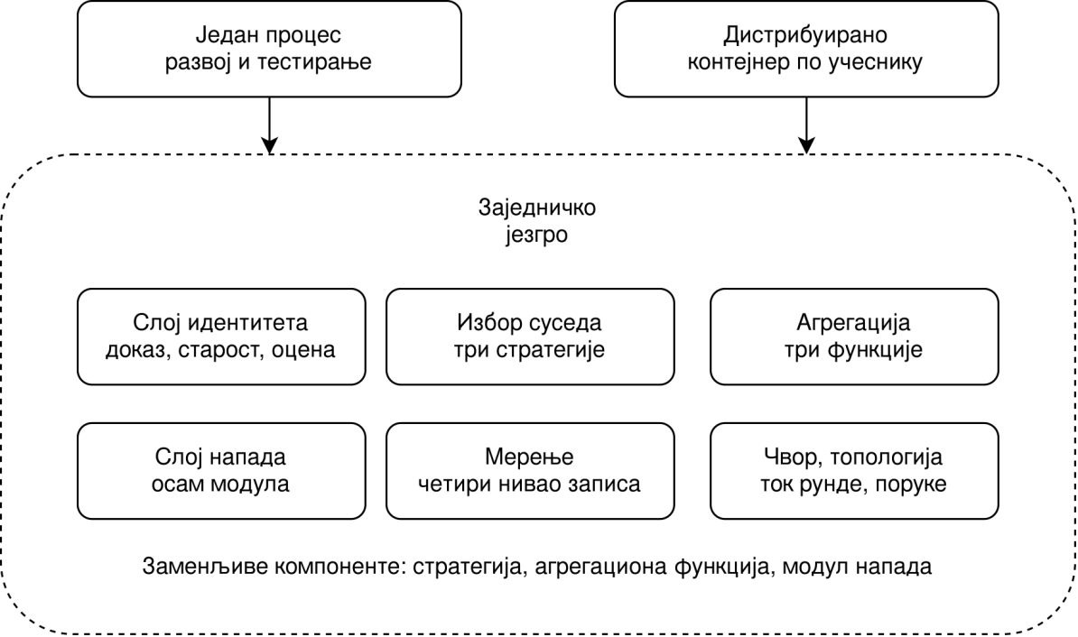

Слика 4.1 - Архитектура система

4.2. Језгро
Стање честитог чвора чине идентитет, локална вредност која се не мења током извршавања, тренутна процена, peer set ограничен параметром K и дневник посматрања о свим идентитетима које је чвор видео. Злонамерни учесници не поседују сопствено мерење. Они ослушкују честите учеснике и на основу прикупљених информација изводе процену стања система. Вредност коју емитују одређује профил напада: од константе, преко вредности померене у односу на циљну, до случајне из задатог опсега.
Почетна топологија гради се као регуларан граф, у коме сваки чвор има једнак број суседа. Регуларност је услов тачности: уколико степени нису једнаки, чворови са више веза јаче утичу на резултат, па се консензус помера у односу на праву средњу вредност и када напада нема. Граф мора бити и повезан, а почетни peer set-ови поштују ограничење разноврсности из одељка 4.3, будући да механизам пријема проверава само нове кандидате.
Рунда се одвија у следећим фазама: припрема стања, у којој делују напади који мењају стање пре размене; емитовање вредности; провера доступности суседа и преузимање њихових вредности; агрегација; и, тек на крају, откривање и пријем нових суседа. Два правила у том редоследу носе значење. Вредност коју чвор објављује утврђује се пре него што иједан чвор започне обраду, чиме резултат не зависи од редоследа обраде. Одржавање peer set-а следи тек након агрегације, чиме кандидат примљен у једној рунди учествује у размени тек у наредној.

4.3. Слој идентитета
Слој идентитета (енгл. identity layer) одређује који ће учесници бити узети у разматрање као суседи. Учесници који прођу овај слој још увек не учествују у размени вредности нити у прорачуну; циљ је да нападачеви идентитети уопште не буду узети у разматрање.
Систем нема поуздан начин да разликује велики број легитимних нових учесника од великог броја идентитета које контролише исти нападач. Без централизоване верификације, једино што чвор може јесте да новом идентитету наметне цену, одложи његов улазак и оцени га на основу посматраног понашања. Ниједан од тих механизама не спречава Sybil напад у потпуности; сваки га чини скупљим и споријим.
Слој се састоји од четири механизма. Први намеће цену стварања идентитета, други одлаже његов улазак, трећи га оцењује на основу историје, а четврти ограничава концентрацију сродних идентитета у истом peer set-у.

4.3.1. Proof-of-work
Сваки идентитет мора да поседује доказ о утрошеном рачунарском ресурсу. Доказ се састоји од вредности која, заједно са ознаком идентитета, даје хеш са задатим бројем водећих нула. Проналажење такве вредности захтева поновљено рачунање, док је провера тривијална.
Тежина је намерно ниска: циљ је да легитиман учесник идентитет створи готово тренутно, а да поступак пријема остане практичан. Трошак постаје значајан тек при масовном стварању идентитета, што нападачу отежава Sybil напад.
Улога овог механизма стога није филтрирање у поступку пријема, будући да сваки исправно формиран идентитет доказ поседује. Његова сврха је да цену стварања идентитета учини сразмерном њиховом броју: нападач који жели да располаже стотином идентитета мора стотину пута да плати исти трошак.
Пошто доказ сам по себи не спречава улазак, примењује се заједно са одлагањем пријема и оценом идентитета, описаним у наставку.

4.3.2. Праћење старости
За сваки идентитет који је видео, чвор води дневник посматрања (енгл. оbservations). Дневник садржи тренутак првог виђења, тренутак последње активности, број успешних размена, број изостанака при провери доступности и број уклањања из peer set-а.
Старост идентитета рачуна се од тренутка првог виђења код тог чвора. Идентитет који није посматран довољно дуго не може бити примљен у peer set, чиме се спречава истовремено убацивање великог броја нових идентитета.
Дневник је локалан и није дељен међу чворовима. Исти идентитет може имати различиту старост код различитих чворова, зависно од тога када га је који први пут видео. Последица је да пријем код једног чвора не олакшава пријем код осталих: нападач мора да сазрева код сваког чвора понаособ.

4.3.3. Оцена идентитета
Оцена сажима садржај дневника у једну вредност, на основу које се доноси одлука о пријему и о уклањању. Чине је три равноправне компоненте - нормализована старост, нормализован број успешних размена и постојање важећег доказа:
$$score = \frac{1}{3}{age}_{norm}+\frac{1}{3}{exchange}_{norm}+\frac{1}{3}{pow}_{valid}$$
Добијена вредност потом се множи фактором поузданости, који опада са укупним бројем изостанака при провери доступности:
$$score = base ∗ max(0, 1− \frac{missed_total}{reliability_max})$$
Механизам се користи на два места. При пријему одређује да ли кандидат задовољава праг, а при уклањању одређује који ће сусед бити истиснут када је peer set попуњен.

4.3.4. Разноврсност идентитета
Да би се смањила могућност Eclipse напада, peer set мора бити распоређен кроз више група, при чему се припадност рачуна као:
$$b(id) = SHA256(id)mod(k)$$
где је k број bucket-а. Пошто индекс произлази из хеша саме ознаке, идентитет своју групу не бира: да би погодио жељену, нападач би морао да тражи ознаку чији хеш даје тражени остатак, што вишеструко увећава цену. Механизам представља апстракцију мрежне разноврсности, где улогу групе у стварним системима имају адресни опсези или аутономни системи.

4.4. Стратегије избора суседа
Стратегије избора суседа (енгл. peer sampling) одређују који ће од понуђених кандидата ући у peer set. За сваког кандидата најпре се проверава да ли испуњава услове за пријем. Ако их испуњава, а peer set је попуњен, потребно је одабрати суседа који ће бити уклоњен да би се ослободило место.

4.4.1. Random стратегија
Random стратегија прихвата готово сваког кандидата. Служи као референтна тачка за мерења и представља стање система у коме заштита при избору суседа не постоји.
Као сусед се прихвата свако ко већ није у peer set-у. Не проверава се ни доказ о утрошеном ресурсу, ни старост, ни оцена.
Када је peer set попуњен, избацује се насумично изабран сусед. Одлука не зависи ни од понашања суседа ни од његове историје.

4.4.2. Sybil-отпорна стратегија
Sybil-отпорна стратегија примењује механизме слоја идентитета описане у одељку 4.3. Циљ је да нов идентитет не буде прихваћен само зато што је понуђен, него тек пошто докаже уложени ресурс и покаже довољно дуго и поуздано присуство.
Кандидат мора да задовољи три услова: да поседује валидан доказ о утрошеном рачунарском ресурсу, да буде посматран најмање задати број рунди и да достигне праг оцене. Услови се проверавају тим редоследом, а кандидат бива одбијен на првом који не задовољи.
Када је скуп суседа попуњен, уклања се сусед са најнижом оценом, а нов кандидат улази само ако је строго бољи од њега. Нов идентитет не може одмах да достигне праг, јер му оцена зависи од старости и броја размена. Када ипак уђе, његова ниска оцена чини га првим кандидатом за уклањање.
Услов да кандидат мора бити бољи од најслабијег суседа временом затвара скуп суседа, будући да устаљени сусед достиже највишу оцену, а нов идентитет без историје размена не може је премашити. Зато се периодично, на сваких неколико рунди, отвара место за једну замену, при чему се тада поново проверава и доказ постојећих суседа. Без тога би почетна топологија остала непромењена до краја извршавања, па се понашање стратегија не би могло разликовати.

4.4.3. Eclipse-отпорна стратегија
Eclipse-отпорна стратегија задржава све претходне услове и додаје ограничење разноврсности. Циљ више није само да се ограничи број нападачких идентитета, него и да се спречи њихова концентрација у истом делу простора идентитета.
Поред три претходна услова, проверава се и група којој кандидат припада. Ако је та група у скупу суседа попуњена, замена мора остати унутар ње, како концентрација не би порасла. У супротном се уклања најслабији сусед у целом скупу.
Ограничење разноврсности не смањује број нападача који улазе у скуп суседа, будући да то већ чини контрола приступа. Његов допринос је у саставу скупа: он гарантује да ниједна група не може заузети више од задатог броја места, чиме потпуна изолација постаје отежана и када нападач располаже довољним бројем идентитета.

4.5. Агрегациони слој
Агрегациони слој одређује како чвор од примљених вредности рачуна нову процену. Он представља последњи корак у рунди и једино место где се злонамерне вредности могу уклонити из прорачуна.
Модуларна архитектура омогућава једноставну замену агрегационих функција без утицаја на остатак система. Све агрегационе функције деле исти облик: чвор им предаје сопствену тренутну процену и вредности примљене од суседа који су у тој рунди одговорили, а оне враћају нову процену. Тај скуп вредности означава се са A, а његов i-ти елемент са $a_{i}$.

4.5.1. Аритметичка средина
Аритметичка средина (енгл. mean) рачуна просек свих вредности. Иако сваки чвор рачуна само над оним што види у свом peer set-у, понављањем те радње кроз рунде процене се изједначавају и приближавају стварном просеку целе мреже.
Формално:
$mean(A)=\frac{1}{|A|}\sum{}a_{i}$
Њена брза конвергенција је истовремено и њена слабост. Свака вредност улази у прорачун са једнаком тежином, па помак резултата непосредно зависи од тога колико је компромитована вредност удаљена од стварне. Нападач који уместо вредности реда сто пошаље хиљаду помера процену сразмерно, без обзира на то колико је осталих вредности исправно. Ово је чини изузетно осетљивом на Byzantine нападе.
У овом систему аритметичка средина представља одсуство заштите на нивоу прорачуна и служи као референтна тачка у односу на коју се мери допринос робусних функција.

4.5.2. Медијана
За разлику од аритметичке средине, медијана (енгл. median) представља робусну агрегациону функцију. Добија се сортирањем прикупљених вредности по величини и одабиром централног елемента.
Формално:
$$median(A)=\{a_{(\frac{n+1}{2})}, ако је n непрарно \frac{1}{2}(а_{(\frac{n}{2})}+a_{(\frac{n}{2}+1)}), ако је n парно$$
Екстремне вредности тиме остају на крајевима низа и не бивају изабране, па нападач не може да помери резултат слањем произвољно великих или малих бројева. Отпорност медијане не зависи од величине одступања него од удела компромитованих вредности: она остаје тачна докле год исправне вредности чине више од половине скупа.
Та отпорност плаћа се прецизношћу. Медијана од свих расположивих вредности користи само једну, па занемарује информацију садржану у осталима. Последица је подразумевано одступање које постоји и када напада нема.

4.5.3. Одсечена средина
Као компромис између потпуне осетљивости аритметичке средине и непрецизности медијане, у овом раду се користи и одсечена средина (енгл. trimmed mean). Вредности се поређају по величини, одбаци се задати удео са оба краја низа, а преостале се усредње.
Формално:
$$trimmed_mean(A)=\frac{1}{|A'|}\sum_{a_{i}ϵA'}{}a_{i}$$
где $A'$ означава скуп вредности преосталих након одбацивања. Удео који се одбацује одређен је параметром α. Тиме се задржава главно својство аритметичке средине, коришћење свих преосталих вредности, уз уклањање крајњих одступања. За разлику од медијане, која задржава само један елемент, одсечена средина задржава све осим одбачених крајева, чиме губи мање информације.
Функција уклања онолики удео вредности колико α налаже - ако компромитоване вредности чине већи удео, преостале улазе у прорачун и резултат пропада. Граница отпорности стога није својство саме функције него односа између параметра α и удела компромитованих вредности у peer set-у.

4.6. Слој напада
Слој напада омогућава увођење злонамерног понашања без измена у осталим слојевима. Сваки напад реализован је као засебан модул који задовољава исти интерфејс, па се модули укључују појединачно или у комбинацији.
Напади делују у различитим фазама рунде: пре размене, током емитовања вредности, при провери доступности и током предлагања кандидата. Постоји и бенигни сценарио, у коме се свака фаза извршава како је намењено; сваки напад мења понашање искључиво оног дела који се на њега односи.
Сваки модул одређује три ствари: тренутак од ког делује, чворове на које се односи и параметре сопственог понашања. Модул који није укључен не улази у ланац, па његово присуство ни на који начин не утиче на резултат.
Активација је заједничка за све модуле. До задате рунде систем ради без напада, чиме се добија поређење понашања истог система у истим условима, пре и после почетка напада. Byzantine учесници постоје од почетка извршавања, али до активације не предузимају ништа. Sybil идентитети настају постепено, почев од рунде активације, при чему идентитет за који доказ још није решен не постоји ни за остале модуле.
Реализовани су модули за нападе описане у одељку 3.4.

ИМПЛЕМЕНТАЦИЈА
У овом поглављу је представљена имплементација gossip overlay система. Систем је реализован у програмском језику Python. Изворни код подељен је у пакете који одговарају слојевима из поглавља 4. Пакети core, identity, sampling, aggregation, attacks и metrics садрже модел и не увозе ништа из пакета који одређују начин извршавања; docker садржи дистрибуирано извршавање, а analysis обраду резултата. У наставку је ток описан редом којим се одвија.
Систем почиње постављањем окружења. Пошто је број учесника фиксан током трајања експеримента, а једна матрица обухвата конфигурације са различитим бројем чворова, окружење се димензионише према највећој међу њима. gen_compose учитава матрицу, развија је у појединачне конфигурације, чији је опис дат у поглављу 6, и одређује највећи број учесника који нека од њих захтева.
На основу тог броја исписује се опис окружења са онолико контејнера колико чворова захтева највећи експеримент, уз један додатни контејнер за координатора. Сваки чвор добија само оно што га разликује од осталих - свој редни број, адресу координатора и порт на коме ће бити доступан осталим чворовима. Променљиве окружења појединачног чвора приказане су у Листингу 5.1.

"ROLE: node", f"NODE_ID: \"{i}\"",
f"CONTROLLER_URL: http://controller:{args.port}",
f"NODE_PORT: \"{args.node_port}\""
Листинг 5.1 - Променљиве окружења појединачног чвора

Контејнери се подижу једном и остају активни кроз целу матрицу. У конфигурацијама са мањим бројем учесника од броја контејнера, вишак не учествује него чека наредну конфигурацију, чиме се избегава поновно подизање и гашење окружења између експеримената. Из истог разлога улога контејнера није унапред одређена: исти контејнер може бити честит учесник у једној конфигурацији а злонамеран у другој, будући да број нападача зависи од испитиваног удела.
Сви контејнери настају из исте слике, а која ће се скрипта у њима извршавати одређује се при покретању, на основу променљиве окружења, што је приказано у Листингу 5.2.

if ROLE == "controller":
from docker.matrix import main
else:
from docker.node import main
Листинг 5.2 - Избор улоге при покретању

Две улоге имају различите задатке. Чворови међусобно размењују вредности и доносе све одлуке о свом скупу суседа, док координатор не учествује у агрегацији него обезбеђује несметан синхрони рад: одржава баријере које одређују када сви учесници могу прећи у наредну фазу, прикупља извештаје и одлучује када се прелази на наредну конфигурацију.
За сваку конфигурацију координатор одржава засебно стање, које настаје тек када га неко од учесника први пут затражи. Стање конфигурације гради мрежу. Најпре настају честити чворови, при чему сваки добија локалну вредност из униформне расподеле; вредност се не мења током извршавања, а почетна процена једнака је управо тој вредности. Потом се гради почетна топологија, што се одвија у три корака. Први ствара детерминистичку кружну основу у којој је сваки чвор повезан са K/2 суседа са обе стране, а при непарном K и са наспрамним чвором, чиме сваки има тачно K суседа. Други корак ту основу меша заменама парова веза: уклањају се две постојеће везе (a, b) и (c, d) и стварају (a, c) и (b, d), чиме сваки од четири чвора губи једног суседа и добија једног, па структура постаје случајна а број суседа остаје непромењен. Трећи корак истим обликом замене уклања места на којима неки чвор има више суседа из исте групе идентитета него што ограничење допушта, будући да механизам пријема проверава само нове кандидате, па би концентрација настала при постављању остала неприметна.
Регуларност графа није естетски избор него услов тачности: уколико чворови немају једнак број суседа, они са више веза јаче утичу на резултат, па се консензус помера у односу на праву средњу вредност и када напада нема.
Затим се злонамерни учесници деле на Byzantine и Sybil, при чему ниједан идентитет не припада обема групама. Доказ о утрошеном ресурсу решава се унапред за честите учеснике и за Byzantine учеснике, будући да остали представљају компромитоване легитимне чворове, који су идентитет стекли на исти начин као и остали пре него што су почели да се понашају злонамерно. Изузетак су Sybil идентитети, чији се доказ не решава унапред него током извршавања, чиме се нападачу намеће цена сразмерна времену. Најзад се рачуна циљна вредност, искључиво над честитим чворовима.
Чвор се у мрежу укључује тако што најпре отвара сопствени сервер преко кога ће осталима нудити вредности, пријављује његову адресу координатору и преузима адресе свих осталих.
Пре прве рунде честит чвор уписује своје почетне суседе у дневник посматрања, заједно са доказима које су они приложили. Сви добијају време првог виђења у нултој рунди. Почетни записи могу се видети у Листингу 5.3.

for p in node.peers:
node.observations[p] = Observation(first_seen_round=0, last_seen_round=0, nonce=nonces.get(p))
Листинг 5.3 - Почетни записи у дневнику посматрања

Сваки напад реализован је као засебан модул истог интерфејса, а сценарио га пита на пет места у рунди. Редослед модула је непроменљив и одређује ко први одговара: Sybil, churn, poisoning, Eclipse, flooding, partitioning, delay, selective forwarding и Byzantine. Табела 5.1 приказује у којим фазама рунде се напади активирају.

Табела 5.1 - Фазе рунде и напади који у њима делују
Фаза | Метода | Напади
припрема стања | before_round | Sybil, churn
емитовање вредности | broadcast_value | churn, delay, Byzantine
одзив на проверу доступности | responds | churn, selective forwarding
прослеђивање одређеном примаоцу | sends_value_to | Partitioning, selective forwarding
предлагање кандидата | offer_candidates | poisoning, Eclipse, flooding, partitioning

Свака рунда започиње извршавањем напада који мењају стање пре размене, чији позив приказује Листинг 5.4. Сценарио пита активне модуле шта треба да се деси, а они делују само уколико је напад активиран.

scenario.before_round({node_id: node}, r, trace=trace)
Листинг 5.4 - Позив пре размене

На овом месту делују два напада. Модул за стварање Sybil идентитета решава доказе за онолико нових колико задата брзина налаже, чиме идентитет који доказ још нема не постоји за остале модуле. Поступак приказује Листинг 5.5.

class SybilAttack(BaseAttack):
name = "sybil"
def before_round(self, ctx: AttackContext, nodes, round_now: int, trace=None) -> None:
for identity in self._due(ctx, round_now):
if identity in ctx.nonces:
continue
ctx.nonces[identity] = solve_pow(str(identity), ctx.pow_difficulty_bits)
self.created[identity] = round_now
Листинг 5.5 - Постепено стварање Sybil идентитета

Модул за обнављање идентитета, приказан у Листингу 5.6, уклања одсутне нападаче из скупова суседа, а онима који се враћају брише запис у дневнику, чиме код свих чворова крећу као нови.

class ChurnAttack(BaseAttack):
name = "churn"
def before_round(self, ctx: AttackContext, nodes: Dict[int, object],
round_now: int, trace=None) -> None:
away = self.offline_ids(ctx, round_now)
for node in nodes.values():
for mid in away:
if mid in node.peers:
node.peers.remove(mid)
if trace is not None:
trace.evict(round_now, node.node_id, mid, CHURN_LEAVE, None)

returners = self.returning_ids(ctx, round_now)
if not returners:
return
for node in nodes.values():
for mid in returners:
obs = node.observations.get(mid)
if obs is not None:
obs.first_seen_round = round_now
obs.successful_exchanges = 0
obs.missed_heartbeats = 0
obs.missed_total = 0
Листинг 5.6 - Одлазак и повратак нападачког идентитета

Потом чвор објављује своју вредност у сопствено складиште, што приказује Листинг 5.7. Уз вредност објављују се и две одлуке, обе у функцији примаоца (хоће ли учесник одговорити на проверу доступности и хоће ли вредност бити прослеђена) чиме злонамеран учесник може да се понаша различито према различитим суседима:

own = node.estimate
store.publish(job, r, _sendable(scenario.broadcast_value(node_id, own, r)),
responds=lambda who, _r=r: scenario.responds(node_id, _r, None, target=who),
sends_to=lambda who, _r=r: scenario.sends_value_to(node_id, who, _r))
Листинг 5.7 - Објављивање вредности и одлука о одзиву

Вредност се узима пре објављивања, чиме чвор касније агрегира над оном коју је имао на почетку рунде.
У овој фази делују три модула, редом: churn, delay и Byzantine. Сценарио узима први одговор различит од празног, што приказује Листинг 5.8.

def broadcast_value(self, identity: int, honest_value: float, round_now: int) -> float:
if not self.active(round_now) or identity not in self.malicious_ids:
return honest_value
ctx = self.ctx
for module in self.active_modules():
value = module.broadcast_value(ctx, identity, honest_value, round_now)
if value is not None:
return value
return honest_value
Листинг 5.8 - Ланац одговора при емитовању вредности

Churn модул одговара први: док је учесник одсутан, он не емитује ништа, како је приказано у Листингу 5.9..

def broadcast_value(self, ctx: AttackContext, identity: int, value: float,
round_now: int) -> Optional[float]:
if identity not in ctx.sybil_ids:
return None
return NO_MESSAGE if self.offline(ctx,identity, round_now) else None
Листинг 5.9 - Изостанак емитовања током одсуства

Delay модул држи сопствени запис виђених вредности и објављује ону од пре задатог броја рунди, што приказује Листинг 5.10.

class DelayAttack(BaseAttack):
name = "delay"

def broadcast_value(self, ctx: AttackContext, identity: int, value: float, round_now: int) -> Optional[float]:
p = ctx.params
if p.delay_rounds <= 0 or identity not in ctx.sybil_ids:
return None

current = ctx.attacker_view(identity)
log = self.history.setdefault(identity, {})
if current is not None:
log[round_now] = current

stale_round = round_now - p.delay_rounds
if stale_round in log:
return log[stale_round]
return NO_MESSAGE
Листинг 5.10 - Објављивање застареле вредности

Вредности из првих рунди улазе у ред чекања и за њих се ништа не доставља. Од тог тренутка сваке рунде испоручује се вредност старија за задат број рунди. Пошто овај модул у ланцу стоји пре Byzantine модула, његов одговор потпуно замењује лажну вредност - нападач са кашњењем стога шаље застарелу истиниту уместо неистините вредности.
Byzantine модул одговара последњи и одређује шта се емитује када претходна два не делују, дато у Листингу 5.11. Sybil идентитети шаљу вредност из истог опсега као честити чворови, будући да им улога није уношење одступања него заузимање места:

class ByzantineAttack(BaseAttack):
name = "byzantine"

def broadcast_value(self, ctx: AttackContext, identity: int, value: float,
round_now: int) -> Optional[float]:
if identity in ctx.sybil_ids:
r = module_rng(ctx, identity, round_now, "sybil_value")
return r.uniform(ctx.params.value_low, ctx.params.value_high)
if identity not in ctx.byzantine_ids:
return None
p = ctx.params
prof = validate_profile(p.byzantine_profile)
if prof == "extreme":
return p.x_star + p.extreme_offset
if prof == "random":
r = module_rng(ctx, identity, round_now, "byzantine_random")
return r.uniform(p.random_low, p.random_high)
if prof == "low_biased":
return p.x_star + p.low_bias
return p.coordinated_value
Листинг 5.11 - Профил емитоване вредности

У фази одзива делују два модула. Модул за обнављање идентитета не одговара док је учесник одсутан што је имплементирано у оквиру методе у Листингу 5.12.

def responds(self, ctx: AttackContext, identity: int, round_now: int,target: Optional[int] = None) -> Optional[bool]:
if identity not in ctx.sybil_ids:
return None
return False if self.offline(ctx, identity, round_now) else None
Листинг 5.12 - Изостанак одзива током одсуства

Селективно прослеђивање уводи повремену неодзивност, дату у Листингу 5.13. Ознака генератора овде не садржи примаоца, па је одлука иста према свим суседима у датој рунди.

class SelectiveForwardingAttack(BaseAttack):
name = "selective_forwarding"

def responds(self, ctx: AttackContext, identity: int, round_now: int,
target: Optional[int] = None) -> Optional[bool]:
p = ctx.params
if p.unresponsive_p <= 0.0 or identity not in ctx.sybil_ids:
return None
r = module_rng(ctx, identity, round_now, "unresponsive")
return False if r.random() < p.unresponsive_p else None
Листинг 5.13 - Повремена неодзивност

При прослеђивању, насупрот томе, ознака генератора садржи циљ, како се види у Листингу 5.14, па исти нападач у истој рунди може проследити вредност једном суседу а изоставити другог:

def sends_value_to(self, ctx: AttackContext, identity: int, target: int,
round_now: int) -> Optional[bool]:
p = ctx.params
if p.selective_p >= 1.0 or identity not in ctx.sybil_ids:
return None
r = module_rng(ctx, identity, round_now, f"selective_{target}")
return r.random() <= p.selective_p

Листинг 5.14 - Одлука о прослеђивању по примаоцу

Партиционисање користи исто место да потисне размену међу групама, како је дато у Листингу 5.15.

class PartitioningAttack(BaseAttack):
name = "partitioning"

def sends_value_to(self, ctx: AttackContext, identity: int, target: int,

p = ctx.params
if p.partition_groups <= 1 or identity not in ctx.sybil_ids:
return None
if target is None:
return None
if group_of(identity, p.partition_groups) != group_of(target, p.partition_groups):
return False
return None
Листинг 5.15 - Потискивање размене међу групама

Следи провера доступности, која претходи размени јер сусед који не одговори не може ни да да вредност. Чвор се обраћа сваком свом суседу на његовој адреси и из исхода закључује да ли је доступан, што следи у Листингу 5.16..

responders, timeouts = round_ops.heartbeat(
node, gossip_peers, r, timeout_rounds, peer_responds,
trace=trace, transport=transport)
Листинг 5.16 - Провера доступности суседа

Функција води два бројача: узастопне изостанке, који одлучују о уклањању суседа и поништавају се чим се он јави, и укупан број, који не престаје да расте и умањује оцену идентитета.
Преузете вредности не агрегирају се непосредно него се испоручују кроз транспортни слој, из кога се потом преузимају. Листинг 5.17 показује тај низ корака.

round_ops.deliver(node, responders, values, r,transport=transport)
incoming = transport.receive(node_id, messages.AGGREGATE)
received = [m.payload for m in incoming]
node.estimate = aggregation.aggregate(own, received)
strategy.refresh_peers(node, r, None)
Листинг 5.17- Испорука вредности, агрегација и освежавање

Транспортни слој води бројаче по класи поруке, раздвајајући агрегационе од контролних, чиме се цена заштитних механизама може изразити независно од цене саме размене.
Освежавање уклања суседе чији доказ није важећи и, у задатим интервалима, отвара прозор у коме нов кандидат може заменити најслабијег суседа и када му оцена није виша. Изван прозора кандидат мора надмашити најслабијег, што би скуп суседа временом учинило непроменљивим; периодичним отварањем обезбеђено је да се састав обнавља.
Тек након што је процена израчуната, чвор приступа откривању нових суседа, дато у Листингу 5.18.

offers = _block_get(opath)["offers"]
round_ops.receive_offers(node, offers, r, transport=transport)
offered, rejected, reasons = round_ops.admit(node, strategy, r,
trace=trace, transport=transport)
Листинг 5.18 - Преузимање понуде и одлучивање о пријему

На овом месту делују четири напада на структуру. Модул за тровање додаје нападачке идентитете у понуду, како је дато у Листингу 5.19.

class PeerPoisoningAttack(BaseAttack):
name = "peer_poisoning"

def offer_candidates(self, ctx: AttackContext, node, round_now: int, rng: random.Random, offers: List[int]) -> List[int]:
malicious = [m for m in sorted(ctx.malicious_ids) if m not in node.peers]
return offers + malicious
Листинг 5.19 - Убацивање нападачких идентитета у понуду

Модул за изолацију изабраним жртвама из понуде уклања честите кандидате, док остали чворови добијају неизмењену понуду. Поступак следи у Листингу 5.20.

class EclipseAttack(BaseAttack):
name = "eclipse"

def offer_candidates(self, ctx: AttackContext, node, round_now: int, rng: random.Random, offers: List[int]) -> List[int]:
if node.node_id not in ctx.targets():
return offers
return [o for o in offers if o in ctx.malicious_ids]
Листинг 5.20 - Сужавање понуде за изабране жртве

Модул за преплављивање додаје идентитете који нису регистровани и немају доказ, чија ознака почиње изнад опсега стварних учесника. Листинг 5.21 показује како се они стварају.

class PeerFloodingAttack(BaseAttack):
name = "peer_flooding"

def offer_candidates(self, ctx: AttackContext, node, round_now: int,rng: random.Random, offers: List[int]) -> List[int]:
if ctx.params.flooding <= 0:
return offers
return offers + [FLOOD_BASE + i for i in range(ctx.params.flooding)]
Листинг 5.21 - Преплављивање нерегистрованим идентитетима

Партиционисање делује и овде, тиме што из понуде задржава кандидате из исте групе као прималац, чиме се подела учвршћује и у структури. Уколико у понуди нема ниједног таквог кандидата, понуда остаје неизмењена, као што је приказано у Листингу 5.22.

def offer_candidates(self, ctx: AttackContext, node, round_now: int,
rng: random.Random, offers: List[int]) -> List[int]:
p = ctx.params
if p.partition_groups <= 1:
return offers
mine = group_of(node.node_id, p.partition_groups)
same = [o for o in offers if group_of(o, p.partition_groups) == mine]
return same if same else offers
Листинг 5.22 - Фаворизовање кандидата из исте групе

Понуде стижу као поруке, при чему свака носи доказ који идентитет прилаже о себи, а одлука о пријему доноси се локално, према алгоритму приказаном у Листингу 5.23.

for candidate, nonce in exchanges:
observe(node, candidate, round_now, exchanged=False, nonce=nonce)
if candidate == node.node_id or candidate in node.peers:
continue
if sampling.accept_peer(node, candidate, round_now):
victim = sampling.evict_peer(node, round_now, candidate)
if victim is not None:
node.peers.remove(victim)
if trace is not None:
trace.evict(round_now, node.node_id, victim, "replaced_by", candidate)
node.peers.append(candidate)
Листинг 5.23 - Петља пријема кандидата

Први ред петље носи суштину механизма одлагања: кандидат се уписује у дневник пре него што буде оцењен, чиме му старост почиње да тече и када буде одбијен. Уз то се уписује и приложени доказ, чиме он постоји искључиво у запису онога ко је идентитет видео, а не у заједничком именику.
Сама функција не доноси ниједну одлуку - она води ток и евиденцију, док правила даје изабрана стратегија, кроз три питања: да ли кандидат задовољава услове, кога уклонити да би се ослободило место, и који услов кандидат није испунио. Одговор на последње питање не утиче на понашање система, али омогућава да се свако одбијање припише тачно једном механизму.
Референтна стратегија прихвата сваког кандидата и уклања насумично изабраног суседа, при чему је избор изведен из експерименталног seed-а, као што је приказано у Листингу 5.24.

class RandomStrategy:
name = "random"

def reason(self, node: Node, candidate: int, round_now: int) -> Optional[str]:
if candidate == node.node_id or candidate in node.peers:
return "self_or_duplicate"
return None

def accept_peer(self, node: Node, candidate: int, round_now: int) -> bool:
return self.reason(node, candidate, round_now) is None

def evict_peer(self, node: Node, round_now: int, candidate: Optional[int] = None) -> Optional[int]:
if len(node.peers) < self.max_peers:
return None
if not node.peers:
return None
rng = make_rng(self.seed, "random_eviction", node.node_id, round_now)
return rng.choice(list(node.peers))
Листинг 5.24 - Референтна стратегија

Sybil-отпорна стратегија проверава доказ, старост и праг оцене, тим редоследом од најјефтиније до најскупље провере, а уклања суседа са најнижом оценом, што је имплементирано у Листингу 5.25.

class SybilResistantStrategy:
name = "sybil_resistant"

def reason(self, node: Node, candidate: int, round_now: int) -> Optional[str]:
if candidate == node.node_id or candidate in node.peers:
return "self_or_duplicate"
if not self.pow_valid(node, candidate):
return "invalid_pow"
obs = node.observations.get(candidate)
age = 0 if obs is None else round_now - obs.first_seen_round
if age < self.params.age_min:
return "too_young"
cand_score = self.score(node, candidate, round_now)
if cand_score < self.params.score_threshold:
return "low_score"
if len(node.peers) >= self.max_peers:
if self._open.get(node.node_id) == round_now:
return None
weakest = min(node.peers, key=lambda p: self.score(node, p, round_now))
if self.score(node, weakest, round_now) >= cand_score:
return "low_score"
return None

def accept_peer(self, node: Node, candidate: int, round_now: int) -> bool:
return self.reason(node, candidate, round_now) is None

def evict_peer(self, node: Node, round_now: int, candidate: Optional[int] = None) -> Optional[int]:
if len(node.peers) < self.max_peers:
return None
if self._open.get(node.node_id) == round_now:
self._open.pop(node.node_id, None)
return min(node.peers, key=lambda p: self.score(node, p, round_now))
Листинг 5.25 - Sybil-отпорна стратегија

Eclipse-отпорна стратегија, приказана у Листингу 5.26, додаје проверу групе. Кандидат се пореди са најслабијим суседом из сопствене групе када је она попуњена, а са глобално најслабијим када у њој има места; олакшица из прозора освежавања важи само у другом случају, чиме се спречава да се нападачи гомилају група по групу.

class EclipseResistantStrategy(SybilResistantStrategy):
name = "eclipse_resistant"

def reason(self, node: Node, candidate: int, round_now: int) -> Optional[str]:
base = super().reason(node, candidate, round_now)
if base is not None:
return base
if len(node.peers) < self.max_peers:
target = self.bucket(candidate)
if len(self._bucket_peers(node, target)) < self.params.max_per_bucket:
return None
weakest = self._weakest_in_bucket(node, target, round_now)
if weakest is not None and \
self.score(node, candidate, round_now) > self.score(node, weakest, round_now):
return None
return "bucket_full"

victim = self._displaceable(node, candidate, round_now)
if victim is None:
return "bucket_full"
if self._open.get(node.node_id) == round_now:
target = self.bucket(candidate)
if len(self._bucket_peers(node, target)) < self.params.max_per_bucket:
return None
if self.score(node, candidate, round_now) > self.score(node, victim, round_now):
return None
return "bucket_full"

def evict_peer(self, node: Node, round_now: int, candidate: Optional[int] = None) -> Optional[int]:
if self._open.get(node.node_id) == round_now:
self._open.pop(node.node_id, None)
if candidate is not None:
target = self.bucket(candidate)
if len(self._bucket_peers(node, target)) >= self.params.max_per_bucket:
return self._weakest_in_bucket(node, target, round_now)
if len(node.peers) < self.max_peers:
return None
if candidate is None:
return min(node.peers, key=lambda p: self.score(node, p, round_now))
return self._displaceable(node, candidate, round_now)
Листинг 5.26 - Eclipse-отпорна стратегија
Рунда се завршава извештајем. Чвор координатору шаље свој скуп суседа, нову процену, бројаче саобраћаја, број понуђених и одбијених кандидата разврстан по разлозима, и догађаје настале током рунде. Координатор бележи мере тек када стигну извештаји свих честитих учесника, при чему системске догађаје - активацију напада, стварање нових идентитета, емитовање злонамерних вредности - бележи сам, а догађаје појединачних чворова уписује уређено по њиховом редном броју, будући да извештаји стижу произвољним редоследом, а запис мора бити исти при сваком покретању.
Када је последња рунда конфигурације забележена, више чворова то утврди готово истовремено, па се завршетак решава преузимањем власништва, као што је приказано у Листингу 5.27.

def finalize(self, job: int) -> None:
with self.lock:
st = self.states.get(job)
if st is None or not st.complete():
return
self.states[job] = None
Листинг 5.27- Преузимање власништва над завршеном конфигурацијом

Постављањем стања на празну вредност под закључавањем обезбеђено је да резултате обради тачно један, уз истовремено ослобађање меморије. Чворови потом прелазе на наредну конфигурацију, а по завршетку целе матрице координатор уписује записе уређене по редном броју конфигурације, на четири нивоа: сажетак по покретању, мере по рунди, мере по учеснику и појединачне догађаје. Из тих записа модули за анализу аутоматски производе табеле и графиконе приказане у поглављу 7.

МЕТОДОЛОГИЈА ЕВАЛУАЦИЈЕ
У овом поглављу описан је начин на који се систем испитује: како је дефинисана вредност у односу на коју се мери тачност, који су експерименти изведени и којим се мерама изражавају својства система.

6.1. Циљна вредност
Тачност система изражава се у односу на вредност коју би систем израчунао да напада нема:
$$x^{∗}=\frac{1}{|V_{h}|}\sum_{i∈V_{h}}{}x_{i}$$
Рачунање просека се изводи искључиво на основу локалних вредности честитих учесника. Злонамерни чворови су из ове дефиниције изостављени јер не представљају легитимне изворе мерења.

6.2. Конфигурација експеримената
Испитивање је подељено на главни сценарио и допунске аблационе експерименте.

6.2.1. Главни сценарио
Главни сценарио обухвата истовремено деловање Sybil, Eclipse, peer poisoning и координисаног Byzantine напада. Параметри који се мењају у овом сценарију приказани су у Табели 6.1.

Табела 6.1 - Параметри главног сценариа
Параметар | Вредности
број честитих учесника | 10, 15, 20
удео злонамерних учесника β | 0,0; 0,1; 0,2; 0,3
стратегија избора суседа | Random, Sybil-отпорна, Eclipse-отпорна
агрегациона функција | аритметичка средина, медијана, одсечена средина
експериментални seed | 1–5

Пуном комбинацијом наведених вредности добија се 540 покретања. Свако траје педесет рунди, при чему напад постаје активан у једанаестој. Првих десет рунди представљају фазу без напада.

6.2.2. Допунски аблациони експерименти
Поједини напади и механизми испитују се засебно, мењањем само једног параметра. Таквим поступком њихов појединачни допринос може се издвојити, што у главном сценарију не би било могуће.Преглед параметара и броја покретања за аблационе експерименте дат је у Табели 6.2.

Табела 6.2 - Параметри аблационих експеримената
Експеримент | Параметар који се мења | Покретања
Byzantine профили | профил емитоване вредности: координисани, екстремни, насумични, благо померени | 180
Eclipse при вишем уделу | β = 0,3; 0,4; 0,5 | 135
Peer flooding | број лажних кандидата: 0, 10, 25, 50 | 36
Churn | период обнављања идентитета: 0, 3, 5, 10 | 36
Selective forwarding | вероватноћа прослеђивања | 60
Delay | дужина задржавања поруке: 0, 2, 5, 10 рунди | 72
Механизми пријема | праг старости и праг оцене | 36
Партиционисање | број група: 0, 2, 3, 4 | 60

6.2.3. Фиксни параметри
Параметри који остају непромењени кроз целу експерименталну матрицу наведени су у Табели 6.3.

Табела 6.3 - Фиксни параметри који остају непромењени кроз целу експерименталну матрицу
Параметар | Вредност
величина peer set-а K | 7
број рунди | 50
фаза без напада | 10 рунди
тежина доказа о утрошеном ресурсу | 12 бита
минимална старост идентитета | 3 рунде
највећа старост која доприноси оцени | 20 рунди
највећи број размена који доприноси оцени | 20
праг оцене идентитета | 0,5
број група идентитета | 8
највише суседа из исте групе | 2
праг за уклањање неактивног суседа | 3 рунде
фактор одсецања α | 0,2
праг прихватљиве грешке ε | 0,05
прозор за мерење стабилности | рунде 20–50
опсег локалних вредности | 50–150
број честитих кандидата по рунди | 2
вредност коју емитује координисани напад | 200,0
помак екстремног напада | 1000,0
помак благо помереног напада | 5,0

6.3. Метрике
Мере су подељене у четири групе: тачност, отпорност структуре, стабилност и комуникациони трошак. Преглед метрика за евалуацију са њиховим формулама и значењем дат је у Табели 6.4.

Табела 6.4 - Метрике за евалуацију
Мера | Формула | Шта показује
Релативна грешка агрегације | $$E_{rev}^{avg}=\frac{1}{|V_{h}|}\sum_{i∈V_{h}}{}\frac{|{x̂}_{i}−x^{∗}|}{|x^{∗}|}$$ | одступање процене честитих учесника од циљне вредности
Време конвергенције | $$T_{conv}=min\{t:∀t^{'}≥t, E_{rel}(t')<ε\}$$ | прва рунда од које грешка трајно остаје испод прага
Стабилност процене | $Var(x̂)$ у прозору [20, 50] | осциловање просечне процене кроз рунде
Sybil пенетрација | $$P_{sybil}=\frac{1}{|V_{h}|}\sum_{i∈V_{h}}{}\frac{|P_{i}∩V_{s}|}{|P_{i}|}$$ | удео Sybil идентитета у peer set-овима
Укупан удео нападача | $$P_{mal}=\frac{1}{|V_{h}|}\sum_{i∈V_{h}}{}\frac{|P_{i}∩{(V}_{s}∪V_{b})|}{|P_{i}|}$$ | компромитованост peer set-а укључујући Byzantine чворове
Eclipse success rate | $$P_{eclipse}=\frac{|\{i∈V_{h}:P_{i}∩V_{h}=∅\}|}{|V_{h}|}$$ | удео потпуно изолованих учесника
Разноврсност peer set-а | $$H(P_{i})= −\sum_{b}{}p(b)logp(b)$$ | распоређеност суседа по групама идентитета
Удео одбијених кандидата | $$RejectRate = \frac{rejected_candidates}{total_candidates}$$ | оптерећење и делотворност механизама пријема
Агрегациони трошак | $${overhead}_{data}=\frac{data_messages}{|V_{h}|∗T}$$ | цена саме размене вредности
Контролни трошак | $${overhead}_{control }=\frac{control_messages}{|V_{h}|∗T}$$ | цена одржавања структуре мреже

6.4. Запис резултата
Резултати симулације се бележе на четири нивоа детаља:
- На нивоу целог експеримента (по покретању): Један ред који сажима укупан исход - финалну грешку, време конвергенције и опоравка, стабилност, комуникациони трошак, пенетрацију и структуру одбијања.
- На нивоу рунде: Један ред за сваку појединачну рунду, који служи као основа за приказивање динамике промене система кроз време.
- На нивоу учесника: Један ред за сваког учесника у свакој рунди. Овај ниво детаља омогућава прецизно утврђивање тренутка и идентитета изолованих чворова, што је информација која остаје невидљива при глобалном авергирању. Укључује се селективно по потреби, будући да у пуној матрици генерише неколико стотина хиљада редова.
- На нивоу појединачних догађаја: Запис сваког пријема поруке, одбијања са прецизно наведеним разлогом и уклањања суседа. Овај ниво се користи за дубинске провере исправности протокола и анализу структуре одбијања.

6.5. Критеријуми прихватљивости
Систем се сматра прихватљиво отпорним ако за β ≤ 0,3 истовремено важе критеријуми дефинисани у Табели 6.5.

Табела 6.5 - Критеријуми прихватљивости за квантитативну анализу међузависности и агрегације у присуству напада
Критеријум | Праг
Sybil пенетрација | $P_{sybil}$ ≤ 0,20
Потпуна изолација | $P_{eclipse}$≤ 0,10
Грешка агрегације | $E_{rel}$ ≤ 0,05
Стабилност | $Var(x̂)$ ≤ 0,01
Време конвергенције | $T_{conv}$ ≤ 20

ЕКСПЕРИМЕНТАЛНИ РЕЗУЛТАТИ
У овом поглављу приказани су резултати експеримената описаних у поглављу 6. Кроз њих се проверава главна претпоставка рада - да отпорност не долази из појединачних механизама заштите, већ из њиховог заједничког деловања.

7.1. Утицај overlay стратегије на тачност агрегације
У овом одељку се испитује како различите стратегије избора суседа могу да утичу на релативну грешку агрегације. Пореде се различите стратегије у комбинацији са различитим агрегационим функцијама и различитим уделима злонамерних учесника. Табела 7.1 приказује грешку на крају извршавања: редови су комбинације стратегије и агрегационе функције, колоне удели злонамерних чворова, а свака вредност је просек петнаест покретања - три величине мреже и пет seed-ова.

Табела 7.1 - Релативна грешка агрегације
Стратегија | Агрегација | β = 0 | β = 0,1 | β = 0,2 | β = 0,3
Random | аритм. средина | 0,00358 | 0,58615 | 0,26994 | 0,23857
Random | медијана | 0,01375 | 0,01375 | 0,09938 | 0,14302
Random | одсеч. средина | 0,00777 | 0,14522 | 0,18444 | 0,20525
Sybil-отпорна | аритм. средина | 0,00065 | 0,35679 | 0,29078 | 0,38967
Sybil-отпорна | медијана | 0,01509 | 0,01490 | 0,01493 | 0,01491
Sybil-отпорна | одсеч. средина | 0,00792 | 0,00792 | 0,00792 | 0,00792
Eclipse-отпорна | аритм. средина | 0,00065 | 0,21556 | 0,16515 | 0,28319
Eclipse-отпорна | медијана | 0,01481 | 0,01499 | 0,01519 | 0,01495
Eclipse-отпорна | одсеч. средина | 0,00792 | 0,00792 | 0,00792 | 0,00792

Прва колона приказује систем у коме нападача уопште нема. Аритметичка средина ту даје најтачнији резултат, јер се рачуна са свим вредностима које добије. Медијана и одсечена средина део вредности одбацују, а када нападача нема, оно што одбаце су исправне вредности - отуда и одступање.
Из преостале три колоне се види да стратегија избора суседа сама не уклања грешку. У комбинацији са аритметичком средином, заштитне стратегије узрокују високу грешку, док Sybil-отпорна стратегија при највећем уделу злонамерних чворова даје чак и лошије резултате од референтне. Оно што се овом стратегијом заправо мења јесте тренутак настанка грешке, што постаје уочљиво тек током самог извршавања. Слика 7.1 приказује како се грешка мења кроз рунде.
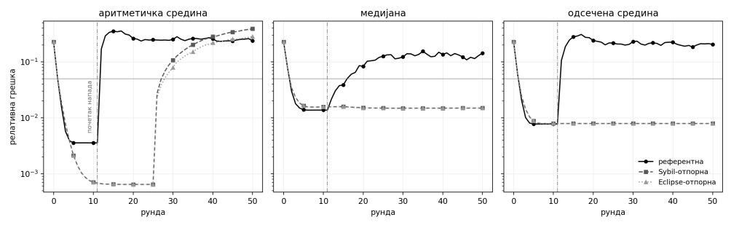
Слика 7.1. Релативна грешка кроз рунде при β = 0,3, по агрегационим функцијама. Усправна испрекидана линија означава почетак напада, водоравна праг прихватљиве грешке. На панелима за медијану и одсечену средину линије двеју заштитних стратегија се поклапају.

Напад постаје активан у једанаестој рунди. Код референтне стратегије грешка скаче већ у следећој рунди, будући да нападачи одмах улазе у peer set-ове. Заштитне стратегије задржавају грешку на почетном нивоу до двадесет шесте рунде, јер нападачки идентитети до тада не испуњавају услове за праг старости и оцене. Контрола пријема пробој одлаже, али га не спречава.
Знатна разлика примећује се између различитих агрегационих функција које не делују исто у различитим структурама, као што је приказано на Слици 7.2, која графички представља податке из Табеле 7.1.

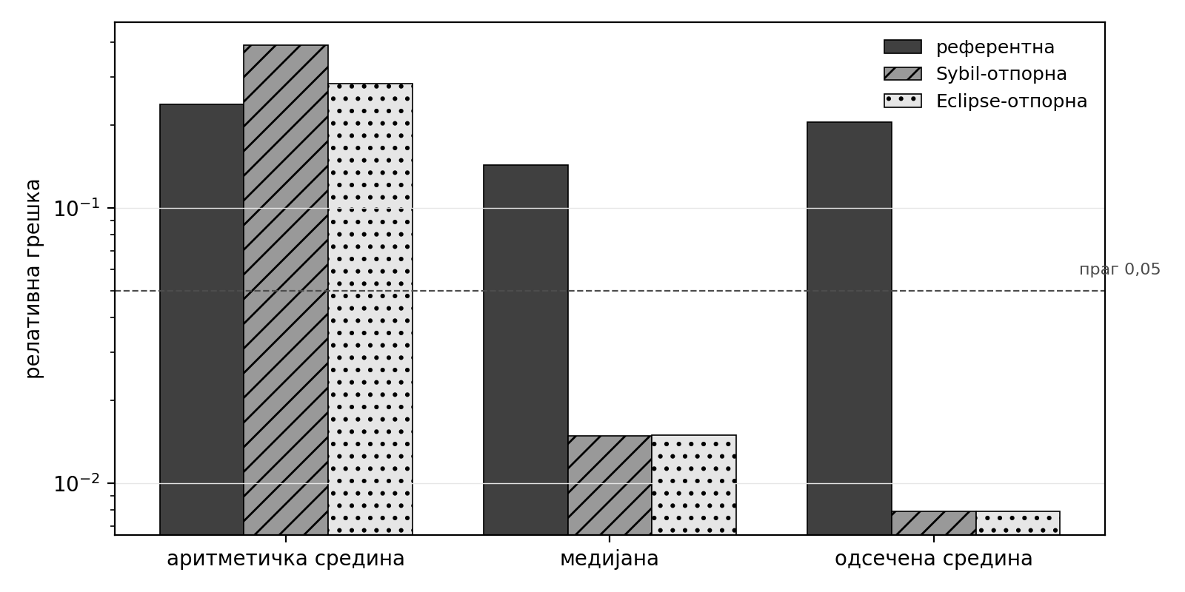
Слика 7.2. Поређење просечне грешке на крају извршавања при β = 0,3, по конфигурацијама.

Уз аритметичку средину ниједна стратегија не остаје испод прага, док уз одсечену средину обе заштитне остају знатно испод њега.
Грешка не расте равномерно са уделом нападача. Код референтне стратегије до највећег скока долази на самом почетку, када нападачи тек уђу у скупове суседа, док даље повећање њиховог удела знатно мање утиче на грешку. Уз заштитну стратегију и робусну агрегацију грешка се са уделом не мења уопште: нападачи улазе у скупове суседа, али њихове вредности се одбацују пре него што уђу у прорачун.
Међутим, сама робусна агрегација не може спречити деградацију. Уз референтну стратегију нападачи заузимају око половине места у скуповима суседа, па одсецање крајњих вредности губи смисао - одбаци се тек понека, док остале улазе у прорачун. Слика 7.3 показује да то не зависи од распореда идентитета.

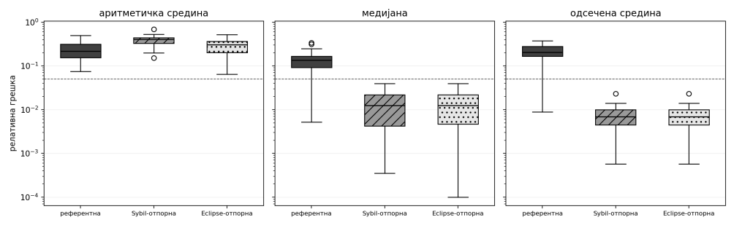
Слика 7.3. Расподела грешке преко петнаест покретања по конфигурацији, при β = 0,3.

Уз референтну стратегију, цео интерквартилни распон се налази изнад прага за сваку агрегациону функцију, док уз заштитне стратегије и робусну агрегацију читав распон остаје испод њега. Ова разлика, дакле, не потиче од повољне почетне топологије, већ из саме конфигурације система.
Ниједан од два механизма сам не даје отпорност. Контрола пријема смањује број нападача и одлаже пробој, али не уклања утицај оних који уђу. Робусна агрегација уклања утицај појединачних одступања, али само док их је мало. Тек у комбинацији контроле пријема са робусним агрегацијама се постиже потпуна отпорност система: контрола пријема одржава број нападачких суседа испод границе толеранције робусне функције, а робусна функција поништава утицај оних који су ту границу избегли.

7.2. Утицај агрегационе функције на отпорност система
У овом одељку анализира се понашање аритметичке средине, медијане и одсечене средине у присуству екстремних, насумичних, координисаних и благо померених вредности. За разлику од главног сценарија, напад је овде активан од прве рунде, чиме честити суседи немају прилику да претходно стекну предност у старости и оцени. Табела 7.2 приказује грешку на крају извршавања: редови су комбинације стратегије и агрегационе функције, а колоне четири Byzantine профила.

Табела 7.2 - Релативна грешка агрегације по Byzantine профилу
Стратегија | Агрегација | Координисани | Екстремни | Насумични | Благо померени
Random | аритм. средина | 0,27832 | 3,17316 | 0,52446 | 0,04602
Random | медијана | 0,14866 | 0,14866 | 0,10915 | 0,03725
Random | одсеч. средина | 0,23390 | 2,06575 | 0,15801 | 0,03351
Sybil-отпорна | аритм. средина | 0,47600 | 5,15485 | 0,84840 | 0,02366
Sybil-отпорна | медијана | 0,01820 | 0,01820 | 0,01790 | 0,01820
Sybil-отпорна | одсеч. средина | 0,16100 | 1,30161 | 0,07512 | 0,01818
Eclipse-отпорна | аритм. средина | 0,50644 | 5,44959 | 1,02359 | 0,02225
Eclipse-отпорна | медијана | 0,01809 | 0,01809 | 0,01782 | 0,01809
Eclipse-отпорна | одсеч. средина | 0,14767 | 1,20279 | 0,08916 | 0,01794

Посматрајући отпорност на екстремне вредности види се да се три функције понашају потпуно различито. Аритметичка средина изразито лоше реагује на екстремне вредности независно од стратегије, док најбоље резултате даје у присуству благо померених - будући да су оне најближе стварним, а аритметичка средина их све узима у обзир. Са друге стране, медијана у комбинацији са контролом пријема даје одличне резултате. Код ње величина одступања нема утицаја, што се јасно види у прве две колоне где су вредности идентичне, јер медијана крајње вредности и не узима у обзир, већ бира средишњу вредност низа. Одсечена средина одбацује екстреме, али због каснијег рачунања просека преостале компромитоване вредности и даље утичу на коначан резултат.
Грешка, међутим, не говори и да ли је процена мирна. Табела 7.3 приказује варијансу процене, односно колико она осцилује из рунде у рунду у прозору након конвергенције.

Табела 7.3 - Варијанса процене по Byzantine профилу
Стратегија | Агрегација | Координисани | Екстремни | Насумични | Благо померени
Random | аритм. средина | 4,34·10¹ | 3,82·10² | 6,86·10³ | 3,77·10¹
Random | медијана | 1,90·10¹ | 1,90·10¹ | 6,88·10¹ | 9,69·10⁻¹
Random | одсеч. средина | 4,95·10¹ | 6,63·10² | 1,16·10³ | 2,42·10¹
Sybil-отпорна | аритм. средина | 5,82·10¹ | 7,55·10³ | 3,38·10³ | 4,98·10⁰
Sybil-отпорна | медијана | 1,21·10⁻⁵ | 1,21·10⁻⁵ | 1,55·10⁻⁴ | 1,21·10⁻⁵
Sybil-отпорна | одсеч. средина | 3,21·10¹ | 2,31·10³ | 2,23·10¹ | 1,98·10⁻¹
Eclipse-отпорна | аритм. средина | 5,66·10¹ | 7,17·10³ | 3,77·10³ | 1,38·10⁰
Eclipse-отпорна | медијана | 5,56·10⁻⁵ | 5,56·10⁻⁵ | 2,43·10⁻⁴ | 5,56·10⁻⁵
Eclipse-отпорна | одсеч. средина | 3,34·10¹ | 2,69·10³ | 3,26·10¹ | 2,13·10⁻¹

Варијанса показује да ли се процена смирила: мала вредност значи да чвор из рунде у рунду даје готово исту, а велика да и даље скаче, па се из ње ништа поуздано не може очитати.
Медијана уз заштитне стратегије једина мирује. Процена се из рунде у рунду не мења ни у петој децимали, и то при сваком профилу. Не долази до осцилација јер, док год честитих суседа има више од половине, средишња вредност остаје иста без обзира на нападаче. Одсечена средина се, са друге стране, понаша другачије од медијане, иако такође одсеца вредности са крајева. Варијанса јој је слична оној код аритметичке средине. До осцилација долази јер нападачке вредности ипак улазе у прорачун.
Време конвергенције означава период потребан да грешка трајно опадне испод прага. Ове вредности сумиране су у Табели 7.4, где број у загради означава број покретања у којима ово стање није остварено.

Табела 7.4 - Време конвергенције по Byzantine профилу, у рундама
Стратегија | Агрегација | Координисани | Екстремни | Насумични | Благо померени
Random | аритм. средина | никад | никад | никад | 47,8 (1/5 никад)
Random | медијана | 50,0 (4/5 никад) | 50,0 (4/5 никад) | 50,0 (4/5 никад) | 35,0
Random | одсеч. средина | никад | никад | никад | 47,2 (1/5 никад)
Sybil-отпорна | аритм. средина | никад | никад | никад | 21,5 (1/5 никад)
Sybil-отпорна | медијана | 2,4 | 2,4 | 2,4 | 2,4
Sybil-отпорна | одсеч. средина | никад | никад | 48,0 (4/5 никад) | 2,0
Eclipse-отпорна | аритм. средина | никад | никад | никад | 1,5 (1/5 никад)
Eclipse-отпорна | медијана | 2,4 | 2,4 | 2,4 | 2,4
Eclipse-отпорна | одсеч. средина | 2,0 (4/5 никад) | 2,0 (4/5 никад) | 34,0 (2/5 никад) | 2,0

Аритметичка средина не конвергира готово никада. Медијана уз референтну стратегију конвергира само када је реч о благо помереном профилу, док у осталим случајевима углавном не стигне до прага. Када се комбинују контрола пријема и медијана, она конвергира увек, и то за 2,4 рунде при сваком профилу. Одсечена средина конвергира поуздано само када су одступања мала.
Све три мере, дакле, медијану стављају испред одсечене средине. То, међутим, не значи да је она бољи избор, јер се њена отпорност плаћа прецизношћу. Табела 7.5 приказује грешку у систему без иједног нападача.

Табела 7.5 - Релативна грешка без напада, β = 0
Стратегија | Аритм. средина | Медијана | Одсеч. средина
Random | 0,00358 | 0,01375 | 0,00777
Sybil-отпорна | 0,00065 | 0,01509 | 0,00792
Eclipse-отпорна | 0,00065 | 0,01481 | 0,00792

Медијана даје двоструко већу грешку од одсечене средине, јер од целог узорка користи само једну вредност. Отуда и подела улога - када структурна заштита ради, одсечена средина даје тачнији резултат уз једнаку отпорност; када изостане, медијана је једина која издржава.
Одговор на питање да ли агрегација спречава Byzantine нападе зависи од изабране функције. Медијана их зауставља у свим условима и уз обе заштитне стратегије. Одсечена средина делује само докле год удео нападачких суседа остаје унутар граница њеног параметра одсецања. Аритметичка средина, међутим, не пружа отпорност ни у једном случају.
Отпорност не зависи само од тога колико је нападача ушло у peer set, него и од тога шта агрегациона функција са њиховим вредностима ради. Аритметичка средина их прихвата све, па греши у свакој структури. Медијана их занемарује док честити суседи чине већину, па остаје тачна и када заштита изостане. Одсечена средина одбацује само крајње вредности, па је тачнија од медијане док нападача има мало, а попушта чим их буде више него што њен параметар одсецања подноси. Избор агрегационе функције, стога, одређује колико нападача систем уопште може да поднесе.

7.3. Анализа Sybil пенетрације
У овом одељку анализира се како различите overlay стратегије утичу на Sybil пенетрацију, која мери колики део peer set-а честитих учесника заузимају нападачки идентитети. Прво се анализира колико нападача уопште уђе. Табела 7.6 приказује просечну пенетрацију на крају извршавања, по стратегији и уделу злонамерних учесника.

Табела 7.6 - Просечна Sybil пенетрација по уделу злонамерних учесника
Стратегија | β = 0 | β = 0,1 | β = 0,2 | β = 0,3
Random | 0,00000 | 0,07667 | 0,30937 | 0,50683
Sybil-отпорна | 0,00000 | 0,04190 | 0,06995 | 0,06021
Eclipse-отпорна | 0,00000 | 0,02069 | 0,09354 | 0,08720

Код референтне стратегије пенетрација је сразмерна уделу нападача - што их је више у систему, то је peer set више компромитован. Уз заштитне стратегије тога нема. Пенетрација остаје мала, а између β = 0,2 и β = 0,3 престаје да расте, иако број нападачких идентитета и даље расте. То показује да улазак у скуп суседа не зависи од тога колико је кандидата понуђено, већ од тога колико их испуни услове пријема. Нападачу повећање броја идентитета ништа не доноси.
Просечна вредност, међутим, не одговара на питање колико нападачких суседа има појединачни чвор. Табела 7.7 приказује ту расподелу.

Табела 7.7 - Удео чворова према броју Sybil суседа, рунда 50, β = 0,3
Број Sybil суседа | Random | Sybil-отпорна | Eclipse-отпорна
0 | 0,1 % | 58,2 % | 44,0 %
1 | 2,1 % | 41,8 % | 51,7 %
2 | 9,3 % | - | 4,3 %
3 | 24,1 % | - | -
4 | 39,4 % | - | -
5 | 20,6 % | - | -
6 | 4,3 % | - | -

Уз Sybil-отпорну стратегију ниједан чвор нема више од једног нападачког суседа, уз Eclipse-отпорну њих 4,3% има два, док уз референтну 88% чворова има три или више. Тиме се објашњава и резултат из одељка 7.1. Одсечена средина одбацује по једну вредност са сваког краја, па једног нападача уклања у потпуности, док од другог надаље бар један увек остане у прорачуну.
Посебно се анализира како политика пријема утиче на пенетрацију. Табела 7.8 приказује пенетрацију при различитим праговима пријема.

Табела 7.8 - Sybil пенетрација при различитим праговима пријема
Минимална старост | Праг оцене 0,0 | 0,3 | 0,5 | 0,7
0 | 0,13968 | 0,13968 | 0,09206 | 0,00000
3 | 0,07619 | 0,07619 | 0,09206 | 0,00000
8 | 0,10476 | 0,10476 | 0,09206 | 0,00000

Политика пријема на пенетрацију утиче готово у потпуности преко прага оцене. Код превисоких прагова скуп суседа се практично не мења, јер се нови чворови одбијају - и нападачки и честити. Са друге стране, нижи прагови омогућавају већу пенетрацију, пошто чворови лакше испуњавају услов за улазак у скуп суседа.
Даље се анализира када нападачи улазе у peer set. Табела 7.9 приказује како пенетрација расте кроз рунде, при чему напад постаје активан у једанаестој.

Табела 7.9 - Пенетрација кроз рунде, β = 0,3
Стратегија | Рунда 1 | 10 | 11 | 15 | 20 | 30 | 40 | 50
Random | 0,00000 | 0,00000 | 0,10873 | 0,31614 | 0,41058 | 0,49386 | 0,49810 | 0,50683
Sybil-отпорна | 0,00000 | 0,00000 | 0,00000 | 0,00000 | 0,00000 | 0,01825 | 0,03725 | 0,06021
Eclipse-отпорна | 0,00000 | 0,00000 | 0,00000 | 0,00000 | 0,00000 | 0,03407 | 0,05915 | 0,08720

Уз референтну стратегију нападачи улазе одмах, а уз заштитне пенетрација остаје нула све до двадесет пете рунде, јер до тада ниједан нападачки идентитет не достиже одговарајућу оцену и старост. Доказ о утрошеном ресурсу не одбија ниједног кандидата, јер га сваки нападачки идентитет поседује - нападач га је платио. Његово дејство огледа се у томе што идентитети настају постепено, чиме се пробој додатно одлаже. Одлагање пријема и доказ о утрошеном ресурсу, дакле, не смањују број нападача који на крају уђу, него одређују када ће ући.
Потребно је анализирати и утицај flooding напада. Табела 7.10 приказује пенетрацију и удео одбијених кандидата при том нападу.

Табела 7.10 - Sybil пенетрација и удео одбијених при flooding-у
Стратегија | Број лажних кандидата | Пенетрација | Удео одбијених | Одбијено на доказу
Random | 0 | 0,33016 | 0,00000 | —
Random | 10 | 0,27619 | 0,00000 | —
Random | 25 | 0,21270 | 0,00000 | —
Random | 50 | 0,14286 | 0,00000 | —
Sybil-отпорна | 0 | 0,12063 | 0,92492 | 0,00000
Sybil-отпорна | 10 | 0,14286 | 0,97453 | 0,67138
Sybil-отпорна | 25 | 0,10159 | 0,98717 | 0,83664
Sybil-отпорна | 50 | 0,11746 | 0,99295 | 0,91141
Eclipse-отпорна | 0 | 0,13651 | 0,93081 | 0,00000
Eclipse-отпорна | 10 | 0,13333 | 0,97546 | 0,67063
Eclipse-отпорна | 25 | 0,13968 | 0,98734 | 0,83605
Eclipse-отпорна | 50 | 0,14921 | 0,99334 | 0,91025

Flooding, најзад, не отвара пут стварним нападачима. Уз заштитне стратегије лажни идентитети немају важећи доказ и падају на првој провери, па се пенетрација не мења, а расте једино удео одбијених, са 0,92 на 0,99 - што је трошак а не рањивост.

7.4. Анализа Eclipse отпорности
Чвор се сматра изолованим када у његовом скупу суседа не преостане ниједан легитиман сусед. Потпуна изолација захтева да нападач располаже са најмање K = 7 идентитета, колико износи величина скупа суседа. Табела 7.11 показује у којим конфигурацијама је то уопште могуће.

Табела 7.11. Број злонамерних учесника у односу на величину скупа суседа
N | β = 0,3 | β = 0,4 | β = 0,5
10 | 4 (немогуће) | 7 (могуће) | 10 (могуће)
15 | 6 (немогуће) | 10 (могуће) | 15 (могуће)
20 | 9 (могуће) | 13 (могуће) | 20 (могуће)

При уделу од 0,3 изолација је у мањим мрежама немогућа. Због тога се напад испитује и у допунским сценаријима, са повећаним уделом нападача, чији резултати следе у табели 7.12.

Табела 7.12. Удео изолованих чворова при циљаном нападу
Стратегија | β = 0,3 | β = 0,4 | β = 0,5
Random | 99/225 (0,440) | 222/225 (0,987) | 223/225 (0,991)
Sybil-отпорна | 0/225 (0,000) | 0/225 (0,000) | 0/225 (0,000)
Eclipse-отпорна | 0/225 (0,000) | 0/225 (0,000) | 0/225 (0,000)

Уз референтну стратегију нападач при уделу од 0,4 изолује практично све изабране жртве. Заштитне стратегије изолацију спречавају у потпуности. Треба напоменути да то успева и Sybil-отпорна стратегија, која не примењује ограничење разноврсности. Разлог је то што уз њу изузетно мали број чворова уопште успе да уђе у peer set, па до изолације не може ни да дође.
Потребно је анализирати и број честитих чворова жртве напада кроз рунде, што приказује табела 7.13.

Табела 7.13. Број честитих суседа жртве кроз рунде, β = 0,3
Стратегија | β | Рунда 11 | 15 | 20 | 30 | 50
Random | 0,3 | 4,35 | 2,37 | 1,46 | 1,11 | 1,00
Random | 0,4 | 3,80 | 1,60 | 0,71 | 0,14 | 0,03
Random | 0,5 | 3,31 | 0,92 | 0,42 | 0,12 | 0,03
Sybil-отпорна | 0,3 | 7,00 | 7,00 | 7,00 | 6,00 | 5,00
Eclipse-отпорна | 0,3 | 7,00 | 7,00 | 7,00 | 6,00 | 5,05

Уз референтну стратегију жртва већ у првој рунди напада губи трећину до половине честитих суседа, будући да јој се нуде искључиво нападачки идентитети, а до краја извршавања преостаје јој један или ниједан. Уз заштитне стратегије скуп суседа остаје непромењен до двадесете рунде, а потом губи највише два суседа, и то кроз периодично освежавање. Слика 7.4 приказује исти процес кроз удео изолованих чворова.

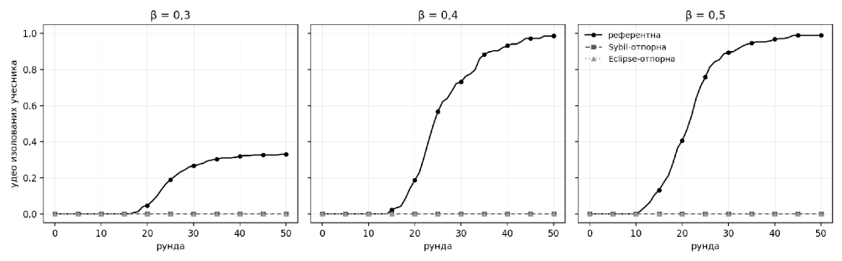
Слика 7.4. Удео изолованих чворова кроз рунде при циљаном Eclipse нападу.

Са слике се види да је нападачу при уделу од 0,3 потребно двадесетак рунди да замени садржај peer set-ова, након чега се удео изолованих устаљује.
Табела 7.14 показује чиме Eclipse-отпорна стратегија спречава изолацију: за сваку стратегију је приказан удео чворова према највећем броју суседа из исте групе идентитета.

Табела 7.14. Највећи број суседа из исте групе, рунда 50, β = 0,3
Највише из исте групе | Random | Sybil-отпорна | Eclipse-отпорна
1 | 0,0 % | 1,2 % | 1,2 %
2 | 44,3 % | 70,2 % | 98,8 %
3 | 47,3 % | 27,7 % | -
4 | 7,7 % | 0,9 % | -
5 | 0,7 % | - | -

Ограничење од два суседа по групи поштује се код 98,8 % чворова уз Eclipse-отпорну стратегију, док га уз Sybil-отпорну прекорачује 28,6% чворова, а уз референтну 55,7%. Та расподела приказана је на слици 7.5.

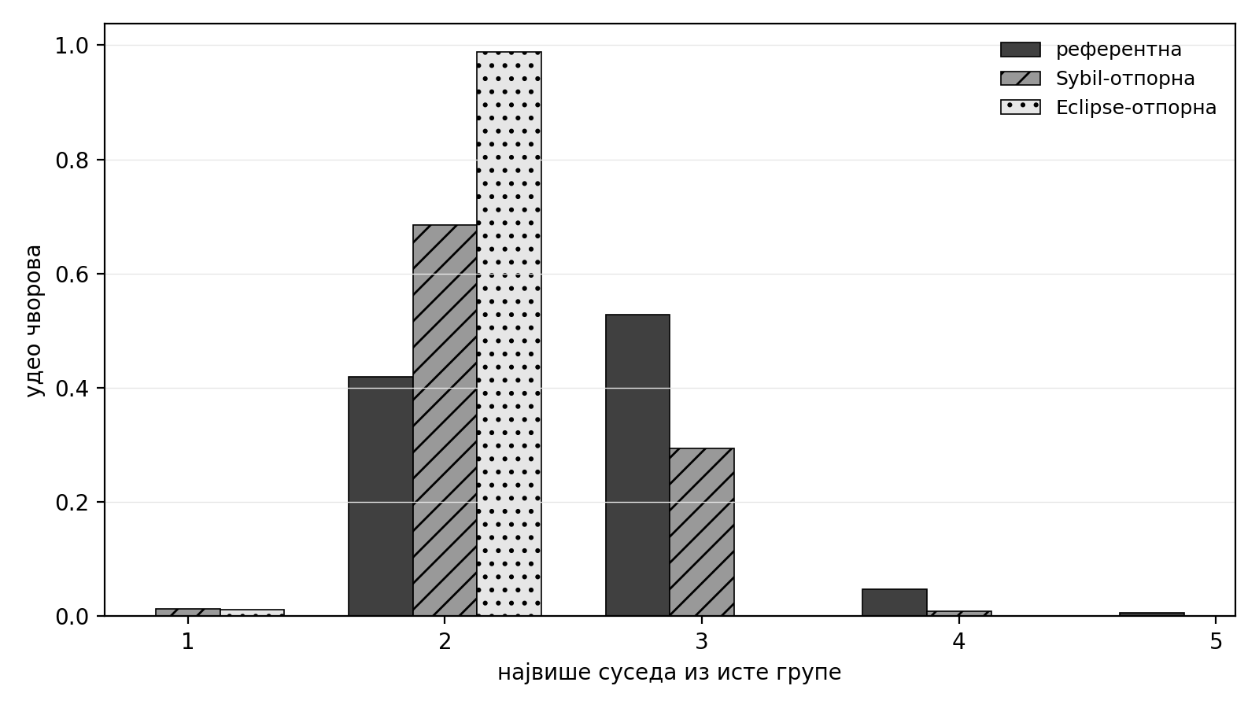
Слика 7.5. Расподела чворова према највећем броју суседа из исте групе, рунда 50, β = 0,3.

Слика 7.6 показује кретање Шенонове ентропије кроз рунде. Уз референтну стратегију она са почетком напада опада, јер се нападачи гомилају у истим групама. Уз Eclipse-отпорну расте, зато што та стратегија радије прима кандидате из група у којима чвор још нема суседа.

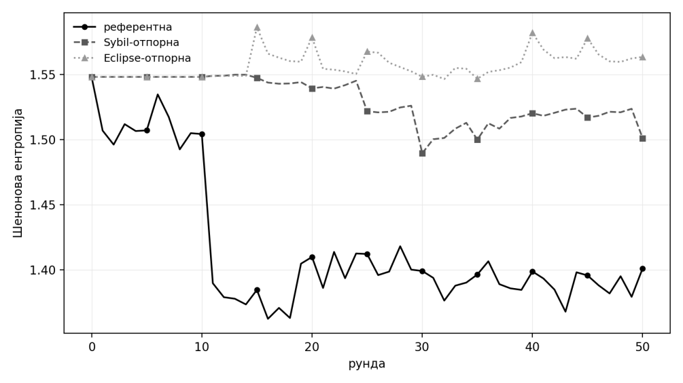
Слика 7.6. Шенонова ентропија расподеле суседа по групама кроз рунде, β = 0,3.

Ограничење разноврсности своди вероватноћу потпуне изолације на нулу и одржава задату границу заузетости група код готово свих чворова. Ипак, сама разноврсност није довољна да би се објаснила отпорност система. Исти исход може се постићи и стратегијом која не примењује ово ограничење, а највишу ентропију имају управо изоловани чворови. Заштита, дакле, не произлази из саме разноврсности, већ из ограничења које спречава да један актер заузме све расположиве позиције у скупу суседа.

7.5. Анализа времена конвергенције
У овом одељку анализира се колико брзо систем достиже прихватљиву грешку агрегације и како различити напади утичу на време конвергенције. Време конвергенције дефинисано је као прва рунда од које релативна грешка трајно остаје испод прага, до краја извршавања. Покретања у којима систем то стање не достигне бележе се као неконвергирајућа и не улазе у просек. Табела 7.15 приказује просечно време конвергенције, стандардну девијацију и број покретања која нису конвергирала.

Табела 7.15. Статистика времена конвергенције, β = 0,3
Стратегија | Агрегација | Просек | Стандардна девијација | Не конвергира
Random | аритм. средина | никад | - | 15/15
Random | медијана | 28,0 | 17,00 | 13/15
Random | одсеч. средина | 49,0 | 1,00 | 13/15
Sybil-отпорна | аритм. средина | никад | - | 15/15
Sybil-отпорна | медијана | 11,0 | 0,00 | 0/15
Sybil-отпорна | одсеч. средина | 11,0 | 0,00 | 0/15
Eclipse-отпорна | аритм. средина | никад | - | 15/15
Eclipse-отпорна | медијана | 11,0 | 0,00 | 0/15
Eclipse-отпорна | одсеч. средина | 11,0 | 0,00 | 0/15

Заштитне стратегије у комбинацији са робусним агрегацијама конвергирају у свим покретањима, и то већ у једанаестој рунди. Пошто напад постаје активан тек у тој рунди, систем до прихватљиве тачности долази пре његовог активирања и након тога је успешно одржава. Насупрот томе, систем без заштите конвергира у веома малом броју покретања, и то искључиво када се користе робусне агрегације. Аритметичка средина не конвергира ни у једном од четрдесет пет покретања, без обзира на стратегију.
Посебно је анализирано време конвергенције након delay напада. Табела 7.16 приказује добијене резултате.

Табела 7.16. Време конвергенције при delay нападу
Стратегија | Без кашњења | 2 рунде | 5 рунди | 10 рунди
Random | 47,0 (5/6 никад) | 2,0 (3/6 никад) | 2,0 (3/6 никад) | 2,0 (3/6 никад)
Sybil-отпорна | 2,0 (3/6 никад) | 2,0 (3/6 никад) | 2,0 (3/6 никад) | 2,0 (3/6 никад)
Eclipse-отпорна | 17,0 (3/6 никад) | 2,0 (3/6 никад) | 2,0 (3/6 никад) | 2,0 (3/6 никад)

Прва колона приказује систем без кашњења, док остале колоне представљају сценарије у којима се шаљу вредности старе неколико рунди. Приближно половина покретања не конвергира, без обзира на дужину кашњења. Ово указује на то да сама дужина кашњења нема пресудан утицај на исход. Кључни фактор је то што се користе застареле вредности, док је мање значајно колико су рунди те вредности старе.
Табела 7.17 приказује исту меру при selective forwarding нападу, у коме нападач вредност прослеђује једним суседима а другима не.

Табела 7.17. Време конвергенције при selective forwarding
Стратегија | p = 0,25 | p = 0,5 | p = 0,75 | p = 1
Random | никад | никад | никад | никад
Sybil-отпорна | никад | никад | никад | никад
Eclipse-отпорна | 2,0 (4/5 никад) | 2,0 (4/5 никад) | 2,0 (4/5 никад) | 2,0 (4/5 никад)

Колоне представљају различите вероватноће да нападач проследи вредност, при чему ниже вредности означавају чешће ускраћивање вредности. Ни референтна ни Sybil-отпорна стратегија не конвергирају ни у једном покретању. Eclipse-отпорна стратегија конвергира у једном од пет покретања. Разлог је то што ускраћивање смањује број вредности над којима чвор рачуна процену: одсечена средина која одбацује крајње вредности из све мањег узорка постаје осетљивија на преостала одступања. Вероватноћа прослеђивања при томе не мења исход, што указује да је за напад довољно да се вредности повремено ускраћују, док сама учесталост ускраћивања нема пресудан утицај.
У главном сценарију конфигурације које конвергирају то чине у једанаестој рунди, без варијација, док конфигурације које не конвергирају не достижу задати праг ни до краја извршавања.

7.6. Стабилност агрегационе процене
У овом одељку анализирају се осцилације процене током конвергенцијског прозора и утицај различитих напада на стабилност overlay-а. Стабилност се изражава варијансом просечне процене у конвергенцијском прозору, рундама 20 до 50. Мера описује колико процена осцилује након што је систем достигао устаљено стање. Табела 7.18 приказује те вредности по стратегији и агрегационој функцији.

Табела 7.18. Варијанса процене у конвергенцијском прозору, β = 0,3
Стратегија | Аритм. средина | Медијана | Одсеч. средина
Random | 4,62·10¹ | 5,27·10¹ | 5,61·10¹
Sybil-отпорна | 2,15·10² | 3,57·10⁻⁴ | 9,83·10⁻¹¹
Eclipse-отпорна | 1,33·10² | 1,22·10⁻⁴ | 3,44·10⁻¹⁰

Циљ је да варијанса процене буде мања од 0,01. Аритметичка средина показује нестабилно понашање код свих стратегија, при чему њена грешка остаје знатно изнад задатог прага. Медијана остаје испод прага, док одсечена средина код заштитних стратегија практично мирује након достизања устаљеног стања. Слика 7.7 приказује промену варијансе процене кроз рунде.

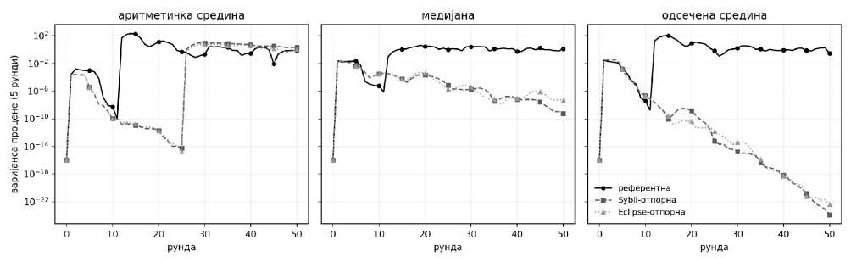
Слика 7.7. Покретна варијанса процене кроз рунде, Eclipse-отпорна стратегија, β = 0,3, прозор од пет рунди.

Са активацијом напада, варијанса аритметичке средине нагло расте и остаје на високом нивоу, док код робусних агрегација након почетног пораста постепено опада.
Ниска варијанса сама по себи није повољан исход, будући да систем може мирно конвергирати и ка погрешној вредности. Због тога се стабилност тумачи заједно са грешком. Табела 7.19 приказује грешку агрегације у две тачке, у петнаестој и педесетој рунди, заједно са одговарајућом варијансом процене.

Табела 7.19. - Краткорочна и дугорочна грешка уз варијансу, β = 0,3.
Стратегија | Агрегација | Грешка у рунди 15 | Грешка у рунди 50 | Варијанса
Random | аритм. средина | 0,35385 | 0,23857 | 4,62·10¹
Random | медијана | 0,03888 | 0,14302 | 5,27·10¹
Random | одсеч. средина | 0,28066 | 0,20525 | 5,61·10¹
Sybil-отпорна | аритм. средина | 0,00065 | 0,38967 | 2,15·10²
Sybil-отпорна | медијана | 0,01585 | 0,01491 | 3,57·10⁻⁴
Sybil-отпорна | одсеч. средина | 0,00792 | 0,00792 | 9,83·10⁻¹¹
Eclipse-отпорна | аритм. средина | 0,00065 | 0,28319 | 1,33·10²
Eclipse-отпорна | медијана | 0,01585 | 0,01495 | 1,22·10⁻⁴
Eclipse-отпорна | одсеч. средина | 0,00792 | 0,00792 | 3,44·10⁻¹⁰

Посматрајући заштитне стратегије уз аритметичку средину, грешка у петнаестој рунди је изузетно мала, док је у педесетој знатно већа - систем је, дакле, изгледао отпорно, а заправо се временом кварио. Код заштитних стратегија са робусним агрегацијама грешка је мала у петнаестој рунди и остаје мала чак и у педесетој. Слика 7.8 потврђује да заштитне стратегије са робусном агрегацијом грешку одржавају ниском током целог извршавања.

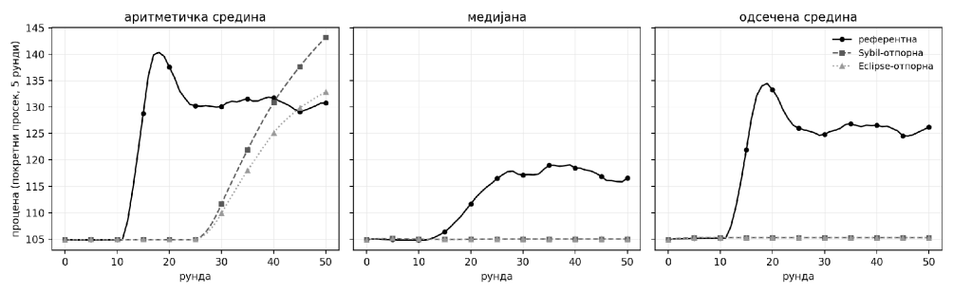
Слика 7.8. Покретни просек процене кроз рунде, Eclipse-отпорна стратегија, β = 0,3, прозор од пет рунди.

Остаје да се испита како на стабилност утичу напади усмерени баш на њу. Табела 7.20 приказује варијансу при churn нападу, при различитим периодима одсуства.
Табела 7.20. Варијанса процене при churn нападу
Стратегија | Без напада | Период 3 | Период 5 | Период 10
Random | 2,00·10¹ | 2,43·10¹ | 2,23·10¹ | 1,49·10¹
Sybil-отпорна | 1,91·10⁰ | 4,72·10⁻¹⁴ | 1,09·10⁻¹³ | 4,65·10⁻¹⁴
Eclipse-отпорна | 1,14·10⁻¹ | 4,86·10⁻¹⁴ | 2,60·10⁻¹³ | 3,95·10⁻¹⁴

Churn, који има за циљ да дестабилизује систем, у овом случају заправо ради против себе. Када се напад укључи, варијанса је изузетно ниска уз заштитне стратегије, независно од дужине периода. Нападач напусти систем како би очистио лошу историју, али му се повратком у мрежу поништава старост, па више не достиже праг оцене. Пошто се нападач након повратка више не прима у скупове суседа, у њима остају само честити чворови, па процену нема шта да помера из рунде у рунду. Код референтне стратегије, где прага нема, нападач се после повратка слободно враћа у скупове суседа.
Табела 7.21 приказује исту меру при delay нападу, при различитим дужинама кашњења.

Табела 7.21. Варијанса процене при delay нападу
Стратегија | Без кашњења | 2 рунде | 5 рунди | 10 рунди
Random | 1,87·10³ | 2,38·10³ | 2,25·10³ | 2,12·10³
Sybil-отпорна | 8,54·10² | 1,49·10³ | 1,19·10³ | 9,57·10²
Eclipse-отпорна | 6,30·10² | 1,16·10³ | 9,58·10² | 7,82·10²

Delay, за разлику од churn напада, заправо нарушава стабилност. У поређењу са системом без кашњења, увођење кашњења изазива повишену варијансу, и то највећу при најмањој дужини кашњења. Са дужим кашњењем варијанса благо опада, будући да вредности старије од неколико рунди потичу из периода у коме је процена већ била устаљена.
Стабилност углавном прати тачност: конфигурације са малом грешком имају и малу варијансу процене. Међутим, то није нужно правило - систем у коме нападачи трајно задржавају скупове суседа може бити стабилан, али давати погрешну процену, због чега се ове две мере посматрају одвојено. Најстабилнију процену даје одсечена средина у комбинацији са заштитним стратегијама, док аритметичка средина остаје нестабилна код свих стратегија.

7.7. Анализа разноврсности скупа суседа
У овом одељку анализира се Шенонова ентропија расподеле суседа по групама идентитета. Циљ је да се испита разноврсност peer set-ова и њена повезаност са отпорношћу на Eclipse напад.
Табела 7.22 приказује како се ентропија мења кроз рунде, при чему напад постаје активан у једанаестој.

Табела 7.22. Ентропија кроз рунде, β = 0,3
Стратегија | Рунда 1 | 10 | 11 | 15 | 20 | 30 | 50
Random | 1,50975 | 1,50006 | 1,39893 | 1,39077 | 1,41077 | 1,39609 | 1,39891
Sybil-отпорна | 1,54831 | 1,54831 | 1,54849 | 1,55519 | 1,55482 | 1,50162 | 1,50653
Eclipse-отпорна | 1,54831 | 1,54831 | 1,54846 | 1,58493 | 1,58236 | 1,54832 | 1,56582

Све три стратегије крећу од исте почетне вредности, будући да почетна топологија поштује ограничење разноврсности.
Код референтне стратегије ентропија се при активацији напада смањује са 1,5 на 1,399 и приближно на том нивоу остаје до краја извршавања. Нападачи улазе без провере и попуњавају скупове суседа без обзира на припадност групама. Расподела се на тај начин нарушава и остаје неравномерна до краја извршавања.
Код Sybil-отпорне стратегије пада нема све до двадесете рунде, зато што нападачи дотле не испуњавају услове за пријем. Након тога ентропија благо опада.
Код Eclipse-отпорне стратегије, ентропија након активације напада расте. Напад доноси кандидате из група у којима чвор до тада није имао ниједног суседа, а правила стратегије управо такве кандидате преферирају. Нападачки идентитети су равномерно распоређени по групама, јер се група одређује на основу хеша ознаке. Зато њихово додавање повећава разноврсност скупа, али то не значи да је скуп суседа заиста бољи, већ само да су у њему заступљене различите групе.
Табела 7.23 приказује ентропију на крају извршавања, при различитим уделима злонамерних учесника.

Табела 7.23. Ентропија у последњој рунди по уделу злонамерних
Стратегија | β = 0 | β = 0,1 | β = 0,2 | β = 0,3
Random | 1,49863 | 1,38497 | 1,37631 | 1,39891
Sybil-отпорна | 1,51168 | 1,45131 | 1,50081 | 1,50653
Eclipse-отпорна | 1,57564 | 1,54083 | 1,56318 | 1,56582

Eclipse-отпорна стратегија има највећу ентропију без обзира на удео нападача. Код референтне стратегије ентропија опада чак и при малом броју нападача. Sybil-отпорна стратегија има ентропију приближну Eclipse-отпорној стратегији. Разлог је то што се суседи строго бирају на основу оцене и старости, па не долази до нарушавања расподеле по групама. Висока разноврсност је у овом случају последица строге селекције, а не директног ограничења разноврсности.
Потребно је проверити да ли се ентропија може користити као показатељ изолације. Табела 7.24 приказује просечну ентропију чворова груписаних према броју честитих суседа које су задржали.

Табела 7.24. Ентропија према броју честитих суседа, рунда 50, β = 0,3
Честитих суседа | Број чворова | Ентропија | Изолованих
0 | 544 | 1,40573 | 544
1 | 49 | 1,33728 | 0
2 | 32 | 1,35894 | 0
3 | 24 | 1,35130 | 0
4 | 14 | 1,48603 | 0
5 | 398 | 1,51304 | 0

Чворови који су задржали све честите суседе имају високу ентропију, а они који су изгубили већину најнижу. Потпуно изоловани чворови, међутим, имају ентропију вишу од делимично компромитованих. Њихов скуп суседа чине искључиво нападачки идентитети, који су равномерно распоређени по групама, па расподела изгледа уравнотеженије него код чвора којем је остало неколико честитих суседа из исте групе.
Ентропија стога описује разноврсност порекла суседа, а не њихову исправност, и не може се користити као показатељ изолације. Као мера има смисла једино у поређењу стратегија при истим условима, што је њена улога у табелама 7.23 и 7.24.

7.8. Анализа контролног и агрегационог саобраћаја
Саобраћај је раздвојен на агрегациони, који чине поруке са вредностима над којима се врши прорачун, и контролни, који чине захтеви за кандидатима, понуде, потврде пријема, одбијенице, обавештења о уклањању и провере доступности. Табела 7.25 приказује колико порука сваке врсте чвор пошаље у просеку по рунди, као и њихов међусобни однос.

Табела 7.25. Саобраћај по чвору по рунди, β = 0,3
Стратегија | Контролне поруке | Агрегационе поруке | Однос
Random | 12,59 | 7,00 | 1,80
Sybil-отпорна | 20,26 | 6,99 | 2,90
Eclipse-отпорна | 20,22 | 6,99 | 2,89

Контролни саобраћај повећава се увођењем контроле приступа, док агрегациони остаје непромењен. Механизми пријема не мењају број вредности које чвор размењује са суседима, него број порука којима одлучује ко ће му сусед бити. Повећање сигурности, дакле, производи комуникациони трошак. Подаци из табеле приказани су и на слици 7.9.

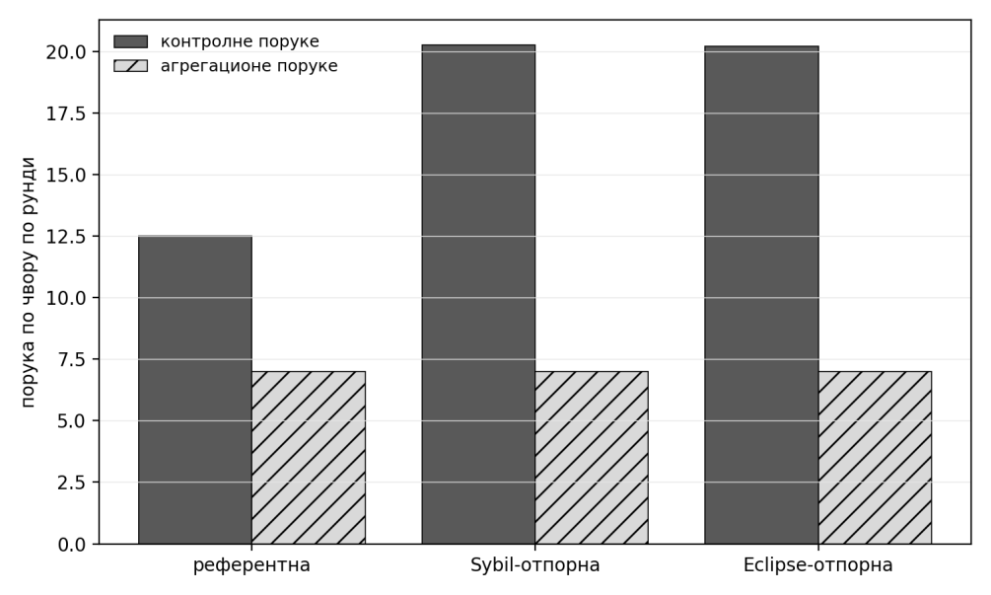
Слика 7.9. Контролни и агрегациони саобраћај по стратегији, β = 0,3.

Просек, међутим, не говори када тај трошак настаје. Табела 7.26 приказује број контролних порука по појединим рундама, од почетка извршавања до краја.

Табела 7.26. Укупан број контролних порука по рунди, β = 0,3
Стратегија | Рунда 1 | 10 | 11 | 15 | 20 | 30 | 50
Random | 179,7 | 180,0 | 259,3 | 221,2 | 213,6 | 190,8 | 171,6
Sybil-отпорна | 179,7 | 179,7 | 259,0 | 319,3 | 356,0 | 360,4 | 358,1
Eclipse-отпорна | 179,7 | 179,7 | 259,0 | 319,3 | 356,0 | 360,7 | 357,3

У почетку све стратегије имају исти трошак. До промене долази у једанаестој рунди, када се активирају напади. Код референтне стратегије број порука временом опада, јер нападачи који уђу у peer set и из њега више не излазе, па нема ни нових одлука о пријему и уклањању. Код заштитних стратегија трошак расте и ту се задржава, будући да заштита ради до краја извршавања, нападачи се нуде, а чворови их одбијају.

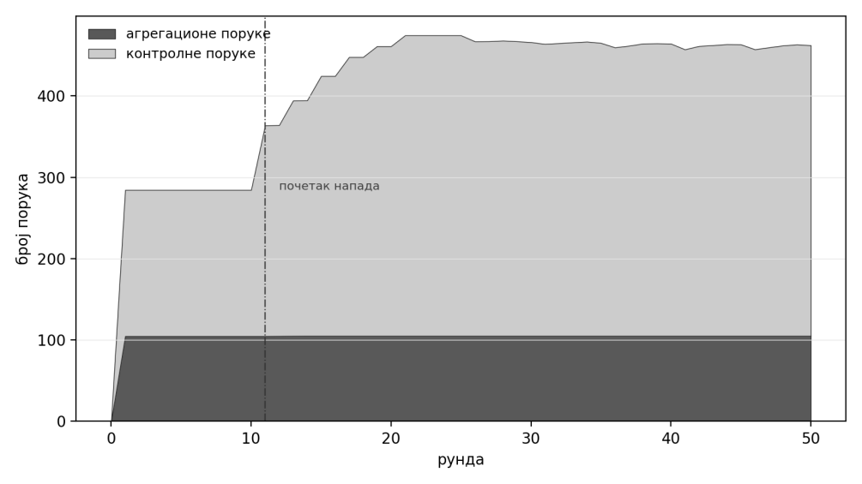
Слика 7.10. Саобраћај по рунди, Eclipse-отпорна стратегија, β = 0,3. Усправна испрекидана линија означава почетак напада.

Потребно је проверити и који overlay приступ остварује најбољи компромис између безбедности, стабилности и комуникационог трошка. Табела 7.27 за сваку конфигурацију приказује те три мере заједно - грешку и продор нападача, варијансу процене и број контролних порука.

Табела 7.27 - Поређење свих конфигурација, β = 0,3
Стратегија | Агрегација | Грешка | Пенетрација | Варијанса | Контролне поруке
Random | аритм. средина | 0,23857 | 0,50302 | 4,62·10¹ | 12,66
Random | медијана | 0,14302 | 0,50143 | 5,27·10¹ | 12,61
Random | одсеч. средина | 0,20525 | 0,51603 | 5,61·10¹ | 12,51
Sybil-отпорна | аритм. средина | 0,38967 | 0,06222 | 2,15·10² | 20,25
Sybil-отпорна | медијана | 0,01491 | 0,06159 | 3,57·10⁻⁴ | 20,26
Sybil-отпорна | одсеч. средина | 0,00792 | 0,05683 | 9,83·10⁻¹¹ | 20,27
Eclipse-отпорна | аритм. средина | 0,28319 | 0,08873 | 1,33·10² | 20,22
Eclipse-отпорна | медијана | 0,01495 | 0,08381 | 1,22·10⁻⁴ | 20,23
Eclipse-отпорна | одсеч. средина | 0,00792 | 0,08905 | 3,44·10⁻¹⁰ | 20,22

Анализирају се overlay приступи по безбедности, стабилности и комуникационом трошку. Што се тиче безбедности, Sybil-отпорна стратегија показала се као боља, будући да има нижу пенетрацију. По стабилности су изједначене, јер обе дају варијансу толико малу да је разлика међу њима без значаја. Такође су изузетно близу по питању трошка, а грешка им је идентична.
Најповољнији однос, дакле, остварује Sybil-отпорна стратегија уз одсечену средину: она даје најнижу грешку, најнижу пенетрацију и најнижу варијансу, уз исти трошак као остале заштитне конфигурације.

7.9. Анализа комбинованих напада
Циљ рада јесте управо анализа међузависности напада. Анализирају се комбиновани Sybil, Eclipse и Byzantine напади, као и њихово међусобно појачавање.
Да би се допринос сваког слоја одбране одвојено измерио, упоређују се четири поставке при истом нападу: систем без заштите, систем са само једном од две одбране, и систем са обе. Табела 7.28 приказује грешку и продор нападача у тим поставкама.

Табела 7.28 - Допринос слојева одбране, β = 0,3
Конфигурација | Грешка | Sybil пенетрација
без заштите | 0,23857 | 0,50302
само структурна заштита | 0,38967 | 0,06222
само робусна агрегација | 0,20525 | 0,51603
оба слоја | 0,00792 | 0,05683

Структурна заштита смањује продор нападачких чворова и спречава изолацију, али при томе доводи до веће грешке него када ниједна заштита није присутна. Робусна агрегација сама даје мању грешку од система без заштите, али и даље далеко изнад прага. Тек обе заједно дају тридесет пута мању грешку од незаштићеног система.
Доприноси слојева, дакле, нису адитивни. Сваки механизам ствара предуслове за рад оног другог: контрола пријема ограничава присуство нападача у скупу суседа, док робусна агрегација уклања утицај оних који ипак продру.
Потребно је испитати и како Sybil пенетрација повећава вероватноћу Eclipse изолације. Табела 7.29 те две мере приказује једну поред друге, при различитим уделима злонамерних.

Табела 7.29. - Веза пенетрације и потпуне изолације
Стратегија | β | Sybil пенетрација | Удео изолованих
Random | 0,3 | 0,51603 | 0,33000
Random | 0,4 | 0,71127 | 0,98556
Random | 0,5 | 0,67889 | 0,98889
Sybil-отпорна | 0,3 | 0,05683 | 0,00000
Sybil-отпорна | 0,5 | 0,03841 | 0,00000
Eclipse-отпорна | 0,3 | 0,08905 | 0,00000
Eclipse-отпорна | 0,5 | 0,04429 | 0,00000

Изолација захтева да нападач заузме свих седам места у скупу суседа, па пенетрација од 0,71 води изолацији 99% жртава, док пенетрација испод 0,09 не изолује ниједну. Sybil напад, другим речима, не изолује чвор непосредно - он повећава вероватноћу да нападач у једном тренутку заузме и последње преостало место. Заштита зато не мора да спречи сваки улазак; довољно је да удео задржи довољно ниско да до потпуног заузимања не дође.
Даље се анализира како Eclipse повећава ефективни утицај Byzantine вредности. Табела 7.30 упоређује жртве циљаног напада са осталим учесницима, и то по уделу Byzantine суседа и по грешци коју имају.

Табела 7.30 - Удео Byzantine суседа и грешка код жртава циљаног напада, β = 0,3.
Стратегија | Агрегација | Byzantine код жртава | Код осталих | Грешка жртава | Грешка осталих
Random | аритм. средина | 0,27253 | 0,25625 | 0,22859 | 0,23814
Sybil-отпорна | аритм. средина | 0,18462 | 0,03304 | 0,41980 | 0,39163
Sybil-отпорна | одсеч. средина | 0,18901 | 0,03036 | 0,00747 | 0,00742
Eclipse-отпорна | аритм. средина | 0,14505 | 0,01518 | 0,31817 | 0,29261
Eclipse-отпорна | одсеч. средина | 0,12967 | 0,02054 | 0,00747 | 0,00742

Уз референтну стратегију и жртве Eclipse напада и остали чворови имају приближне уделе Byzantine суседа. То је последица тога што нападачи свуда улазе подједнако лако. Код заштитних стратегија ситуација је другачија - жртве имају знатно већи удео Byzantine чворова. До тога долази јер се жртвама нуде искључиво нападачки идентитети, док се осталима поред нападачких нуде и легитимни, па је нападачима теже да се пробију. Ово, међутим, прави штету само уз аритметичку средину. Уз одсечену средину грешка код жртава и осталих чворова разликује се тек у петој децимали.
Остаје да се види где тачно робусна функција попушта. Табела 7.31 приказује грешку појединачног чвора према броју нападача у његовом скупу суседа.

Табела 7.31 - Грешка чвора према броју нападачких суседа, β = 0,3.
Нападачких суседа | Број чворова | Аритм. средина | Медијана | Одсеч. средина
0 | 447 | 0,33712 | 0,01548 | 0,00784
1 | 525 | 0,34613 | 0,01688 | 0,00698
2 | 405 | 0,36515 | 0,02245 | 0,01718
3 | 59 | 0,21868 | 0,11310 | 0,12115
4 | 83 | 0,26301 | 0,15212 | 0,14452
5 | 105 | 0,27538 | 0,12914 | 0,25821
6 | 104 | 0,29139 | 0,16024 | 0,25573
7 | 297 | 0,19863 | 0,15857 | 0,22813

Код робусних функција један нападачки чвор не мења грешку, други је удвостручује, док је уз трећи далеко изнад прага. Скок је очекиван - одсечена средина одбацује по једну вредност са сваког краја, па једног нападача уклања у потпуности, док од другог надаље бар један увек остане у прорачуну. Аритметичка средина, насупрот томе, има готово једнаку грешку и код чворова без иједног нападачког суседа, будући да се нападачка вредност дифузијом шири кроз целу мрежу.
Као што доприноси одбрамбених слојева нису адитивни, нису ни доприноси напада. Sybil напад сам не изолује ниједан чвор, Eclipse без довољног броја идентитета није изводљив, а Byzantine вредност утиче само на чворове у чијем је скупу суседа нападач већ присутан. Свака карика ланца зависи од претходне, па отпорност система не произлази из појединачног механизма него из тога што два слоја делују на различитим карикама истог ланца.

7.10. Статистичка обрада резултата
Да би се испитало да ли поједини seed-ови производе значајно другачије вредности и које конфигурације показују највећу осетљивост, свака конфигурација извршава се петнаест пута - три величине мреже и пет вредности seed-а. Seed, између осталог, одређује почетни распоред суседа, па свако покретање ради са другачијом топологијом. Табела 7.32 за сваку конфигурацију приказује средњу вредност, стандардну девијацију, најмању и највећу забележену грешку, као и коефицијент варијације.

Табела 7.32 - Статистика релативне грешке, β = 0,3
Стратегија | Агрегација | Средња | Стд. дев. | Мин | Макс | Коеф. вар.
Random | аритм. средина | 0,23857 | 0,10786 | 0,07514 | 0,49648 | 0,452
Random | медијана | 0,14302 | 0,09064 | 0,00519 | 0,33799 | 0,634
Random | одсеч. средина | 0,20525 | 0,10456 | 0,00885 | 0,37724 | 0,509
Sybil-отпорна | аритм. средина | 0,38967 | 0,13093 | 0,15257 | 0,68462 | 0,336
Sybil-отпорна | медијана | 0,01491 | 0,01277 | 0,00035 | 0,03931 | 0,856
Sybil-отпорна | одсеч. средина | 0,00792 | 0,00548 | 0,00058 | 0,02305 | 0,692
Eclipse-отпорна | аритм. средина | 0,28319 | 0,12695 | 0,06409 | 0,52033 | 0,448
Eclipse-отпорна | медијана | 0,01495 | 0,01274 | 0,00010 | 0,03931 | 0,852
Eclipse-отпорна | одсеч. средина | 0,00792 | 0,00548 | 0,00057 | 0,02305 | 0,693

Да би се утврдило да поставке не прелазе праг ни у једном покретању, а не само у просеку, посматра се колона са највећом забележеном грешком, јер показује најгори случај. Код заштитних стратегија уз робусну агрегацију та грешка износи 0,03931, док је праг 0,05. Референтна стратегија га задовољава у свега два од петнаест покретања.
Последња колона, коефицијент варијације, наизглед говори супротно, јер је највећи управо код тих најбољих поставки. То је само привид: она пореди расипање са величином саме грешке, а код њих је грешка толико мала да и најситније одступање изгледа велико. Стандардна девијација показује право стање - код заштитних стратегија она је двадесет пута мања него код референтне.
Да би се утврдило да ли неки појединачни seed нарушава општу слику, у Табели 7.33 за сваку конфигурацију приказан је seed који највише одступа од њеног просека.

Табела 7.33 - Највеће одступање од просека по seed-у, β = 0,3.
Стратегија | Агрегација | Seed | Грешка | Одступање
Random | аритм. средина | 4 | 0,32672 | +36,9 %
Random | медијана | 4 | 0,22881 | +60,0 %
Random | одсеч. средина | 4 | 0,27782 | +35,4 %
Sybil-отпорна | аритм. средина | 4 | 0,50942 | +30,7 %
Sybil-отпорна | медијана | 2 | 0,02585 | +73,3 %
Sybil-отпорна | одсеч. средина | 2 | 0,01165 | +47,1 %
Eclipse-отпорна | аритм. средина | 2 | 0,20848 | −26,4 %
Eclipse-отпорна | медијана | 2 | 0,02585 | +72,9 %
Eclipse-отпорна | одсеч. средина | 2 | 0,01165 | +47,1 %

Пошто seed утиче на почетну топологију, управо је она разлог одступања. То потврђује и то што се код сваке стратегије издваја исти seed без обзира на агрегациону функцију - да одступање потиче од начина рачунања, оно би се мењало са функцијом. Величина одступања, међутим, ништа не мења. Код заштитних стратегија уз одсечену средину најлошији seed подиже грешку са 0,0079 на 0,0117, што је и даље четири пута испод прага. Код референтне стратегије одступање подиже вредност која је и без њега била изнад прага, као и код свих осталих њених покретања. Најгори распоред суседа, дакле, не руши заштићену поставку, нити спасава незаштићену.

7.11. Ограничења експерименталних резултата
Приказани резултати представљају експерименталну процену понашања система у условима описаним у поглављу 6, а не безбедносне гаранције за стварне мреже. Ограничења евалуације и претње валидности разматрају се у поглављу 8.

ДИСКУСИЈА ОГРАНИЧЕЊА И ПРЕТЊИ ВАЛИДНОСТИ
Приликом тумачења добијених резултата треба узети у обзир одређена методолошка и практична ограничења експерименталног окружења.
Експерименти се ослањају на синхрони gossip модел са дефинисаним, дискретним рундама. Иако то олакшава контролу параметара и праћење конвергенције, реалне мреже су асинхроне, па кашњења и варијације у саобраћају могу другачије утицати на брзину и тачност агрегације.
Чворови размењују вредности само са непосредним суседима, без прослеђивања туђих порука. То ограничава два напада: кашњење и селективно прослеђивање делују једино на сопствену вредност нападача, док би у систему са прослеђивањем погађали туђе поруке. Резултати за та два напада стога представљају доњу процену њиховог дејства.
Евалуација је изведена на релативно малом броју чворова користећи синтетичко оптерећење. Иако су дефинисани сценарији омогућили прецизно мерење утицаја нападача, реални системи обухватају знатно већу скалу и сложеност. При испитаним величинама скуп суседа чини знатан део мреже, па је потпуна изолација чвора у мањим конфигурацијама практично немогућа. Локалне вредности учесника при томе остају непромењене кроз цело извршавање, чиме је свако одступање процене приписиво нападу - у систему у коме се мерена величина мења, робусним функцијама било би теже разликовати напад од стварне промене.
Скуп учесника је фиксан, па у мрежи нема природне смене суседа коју у стварним системима изазива одлазак легитимних чворова. Она је уведена вештачки, кроз периодично отварање места за новог кандидата; без тог механизма скуп суседа би се после почетних рунди замрзнуо, а заштита би изгледала тривијално успешна.
Разноликост чворова моделована је логичким раздвајањем у bucket-е, уместо праве IP диверзификације. Ова логичка подела успешно имитира мрежну изолацију нападача, али не узима у обзир сложеност правог интернета, попут хијерархије мрежних адреса.
Евалуација је спроведена у контролисаном окружењу, без реалних мрежних услова. Нису моделовани губитак пакета, загушења, нити варијабилан проток, а комуникациони трошак изражен је бројем порука, без обзира на њихову величину.
Због наведених ограничења, важно је нагласити да приказани резултати представљају експерименталну процену понашања система под специфичним претпоставкама, а не пружају универзалне безбедносне гаранције за реалне продукционе мреже.

ЗАКЉУЧАК И СМЕРНИЦЕ ЗА БУДУЋИ РАД
У раду је пројектован, реализован и експериментално евалуиран gossip overlay систем за дистрибуирану агрегацију који тачност процене одржава и када нападач истовремено делује на три слоја: идентитет учесника, структуру веза и саме вредности. Систем не користи централну инфраструктуру поверења нити машинско учење, већ детерминистичка правила - доказ о утрошеном ресурсу, минималну старост, оцену засновану на историји понашања, ограничење разноврсности скупа суседа и робусне агрегационе функције.
Полазна претпоставка рада, да отпорност не произлази из појединачних механизама него из њиховог садејства, експериментално је потврђена. Контрола пријема смањује удео нападача у скуповима суседа осам пута и потпуно спречава изолацију, али без робусне агрегације не спречава да преостали нападачи покваре процену. Робусна агрегација уклања утицај појединачних одступања, али само док су она у мањини, а тај услов сама не обезбеђује.
Измерена граница тог односа износи два нападачка суседа од седам, што одговара параметру одсецања примењене функције. Заштита структуре стога има прецизно одређен задатак - не да спречи сваки улазак, него да састав скупа суседа задржи испод те границе. Резултати потврђују и међузависност напада изнету у поглављу 3. Sybil напад ниједан чвор не изолује непосредно, Eclipse без довољног броја идентитета није изводљив, а Byzantine вредност утиче само на чворове у чијем је скупу суседа нападач већ присутан. Eclipse при томе код жртава подиже удео Byzantine суседа пет до девет пута у односу на остале учеснике.
Ограничења изнета у поглављу 8 одређују правце у којима би систем требало проширити. Асинхрони модел уклонио би претпоставку усаглашеног времена и показао да ли се напади засновани на кашњењу тада појачавају. Прослеђивање порука дало би пуну снагу нападима кашњењем и селективним прослеђивањем, будући да нападач сада може задржати или ускратити једино сопствену вредност. Већа размера показала би да ли граница од два нападачка суседа важи и тамо где скуп суседа чини занемарљив део мреже. Променљиве локалне вредности представљају природан наставак: пошто мерена величина овде остаје непромењена, свако одступање приписиво је нападу, док би у систему који прати стварну променљиву робусне функције морале да разликују напад од стварне промене. Најзад, праг оцене у раду је фиксан, а показало се да његова вредност одређује однос између отпорности и отворености мреже: превисок праг продор спречава у потпуности, али скуп суседа престаје да се обнавља и за честите учеснике. Механизам који праг прилагођава процењеном нивоу претње могао би тај однос да оптимизује током извршавања.

ЛИТЕРАТУРА
- A. Montresor, „Gossip and Epidemic Protocols,“ у Encyclopedia of Social Network Analysis and Mining, R. Alhajj и J. Rokne, Уредници. Cham: Springer, 2014, стр. 541–551.
- H. Yu, M. Kaminsky, P. B. Gibbons и A. Flaxman, „SybilGuard: Defending against sybil attacks via social networks,“ у Proceedings of the 2006 Conference on Applications, Technologies, Architectures, and Protocols for Computer Communication (SIGCOMM '06), Pisa, Italy, 2006, стр. 267–278.
- R. Patel, U. Biswas, S. Kodipaka, W. Carroll, P. Peranich и M. Young, „A Survey of Recent Advancements in Secure Peer-to-Peer Networks,“ arXiv:2509.19539, 2025.
- L. Lamport, R. Shostak и M. Pease, „The Byzantine Generals Problem,“ ACM Transactions on Programming Languages and Systems (TOPLAS), vol. 4, no. 3, стр. 382–401, јул 1982.
- E. Heilman, A. Kendler, A. Zohar и S. Goldberg, „Eclipse Attacks on Bitcoin’s Peer-to-Peer Network,“ у Proceedings of the 24th USENIX Security Symposium (USENIX Security 15), Washington, D.C., август 2015, стр. 129–144.
- Docker Inc., „Docker Compose,“ 2026. [Онлајн]. Доступно на: https://docs.docker.com/compose/ (приступљено 17. септембра 2026.).
- S. Voulgaris, D. Gavidia и M. van Steen, „CYCLON: Inexpensive Membership Management for Unstructured P2P Overlays,“ Journal of Network and Systems Management, vol. 13, no. 2, стр. 197–217, јун 2005.
- E. K. Lua, J. Crowcroft, M. Pias, R. Sharma и S. Lim, „A Survey and Comparison of Peer-to-Peer Overlay Network Schemes,“ IEEE Communications Surveys & Tutorials, vol. 7, no. 2, стр. 72–93, 2005.
- M. Jelasity, R. Guerraoui, A.-M. Kermarrec и M. van Steen, „The peer sampling service: Experimental evaluation of unstructured gossip-based implementations,“ у Middleware 2004, Berlin, Heidelberg: Springer, 2004, стр. 79–98.
- M. Jelasity, S. Voulgaris, R. Guerraoui, A.-M. Kermarrec и M. van Steen, „Gossip-based peer sampling,“ ACM Transactions on Computer Systems, vol. 25, no. 3, чл. 8, 2007.
- J. Leitão, J. Pereira и L. Rodrigues, „Topology Aware Gossip Overlays," Технички извештај, INESC-ID / IST, University of Minho, 2007. [Онлајн]. Доступно на: https://www.researchgate.net/publication/228755897_Topology_aware_gossip_overlays (приступљено 16. септембра 2025.).
- H. Yu, M. Kaminsky, P. B. Gibbons и F. Xiao, „SybilLimit: A near-optimal social network defense against sybil attacks,“ у Proc. 2008 IEEE Symposium on Security and Privacy (SP '08), Oakland, CA, USA, 2008, стр. 3–17.
- B. Laurie и R. Clayton, „'Proof-of-Work' Proves Not to Work,“ у Proceedings of the 3rd Workshop on the Economics of Information Security (WEIS), мај 2004.
- H. S. Baird, M. A. Moll и S.-Y. Wang, „ScatterType: A Legible but Hard-to-Segment CAPTCHA,“ у Proceedings of the 8th International Conference on Document Analysis and Recognition (ICDAR), 2005.
- T. Moran и I. Orlov, „Simple Proofs of Space-Time and Rational Proofs of Storage,“ у Advances in Cryptology – CRYPTO 2019 (Lecture Notes in Computer Science, vol. 11692), D. Micciancio и A. Boldyreva, Уредници. Cham: Springer, 2019, стр. 381–409.
- S. King и S. Nadal, „PPCoin: Peer-to-Peer Crypto-Currency with Proof-of-Stake," бели папир, 19. август 2012. [Онлајн]. Доступно на: https://ia601905.us.archive.org/1/items/PPCoinPaper/ppcoin-paper.pdf (приступљено 16. септембра 2025.).

- M. Todorović, L. Matijević, D. Ramljak, T. Davidović, D. Urošević, T. Jakšić Krüger и Đ. Jovanović, „Proof-of-Useful-Work: BlockChain Mining by Solving Real-Life Optimization Problems,“ Symmetry, vol. 14, no. 9, стр. 1831, 2022.
- A. Haeberlen, P. Kouznetsov и P. Druschel, „PeerReview: Practical accountability for distributed systems,“ у Proceedings of the Twenty-First ACM Symposium on Operating Systems Principles (SOSP), 2007, стр. 175–188.
- A. Singh, T.-W. J. Ngan, P. Druschel и D. S. Wallach, „Eclipse Attacks on Overlay Networks: Threats and Defenses," у Proc. 25th IEEE International Conference on Computer Communications (INFOCOM 2006), Barcelona, Spain, април 2006.
- I. Baumgart и S. Mies, „S/Kademlia: A Practicable Approach Towards Secure Key-Based Routing,“ у 2007 International Conference on Parallel and Distributed Systems (ICPADS), Hsinchu, Taiwan, 2007, стр. 1–8.
- M. Hawa, R. Al-Zubi, K. A. Darabkh и G. Al-Sukkar, „On Combating Content Poisoning in Peer-to-Peer Networks,“ у Proc. World Congress on Engineering (WCE 2013), London, U.K., јул 2013, vol. II, стр. 1276–1280.
- N. Naoumov и K. Ross, „Exploiting P2P Systems for DDoS Attacks,“ у Proc. 1st Int. Conf. Scalable Information Systems (INFOSCALE '06), Hong Kong, мај 2006.
- M. Apostolaki, A. Zohar и L. Vanbever, „Hijacking Bitcoin: Routing Attacks on Cryptocurrencies,“ у 2017 IEEE Symposium on Security and Privacy (SP), San Jose, CA, USA, 2017, стр. 375–392.
- D. Stutzbach и R. Rejaie, „Understanding churn in peer-to-peer networks,“ у Proceedings of the 6th ACM SIGCOMM Conference on Internet Measurement (IMC), Rio de Janeiro, Brazil, 2006, стр. 189–202.
- M. Saad, J. Spaulding, L. Njilla, C. Kamhoua, S. Shetty, D. Nyang и A. Mohaisen, „Exploring the Attack Surface of Blockchain: A Systematic Overview,“ IEEE Communications Surveys & Tutorials, vol. 21, no. 3, стр. 1977–2008, 2019.
- J. R. Douceur, „The Sybil Attack,“ у Peer-to-Peer Systems: First International Workshop (IPTPS 2002) (Lecture Notes in Computer Science, vol. 2429), Berlin, Germany: Springer, 2002, стр. 251–260.
- L. Su и N. H. Vaidya, „Fault-Tolerant Multi-Agent Optimization: Optimal Iterative Distributed Algorithms,“ у Proc. 2016 ACM Symposium on Principles of Distributed Computing (PODC '16), Chicago, IL, USA, 2016, стр. 425–434.
- P. Blanchard, E. M. El Mhamdi, R. Guerraoui и J. Stainer, „Machine Learning with Adversaries: Byzantine Tolerant Gradient Descent,“ у Advances in Neural Information Processing Systems 30 (NeurIPS 2017), Long Beach, CA, USA, 2017, стр. 119–129.

БИОГРАФИЈА
Милица Радић рођена је 7. септембра 2003. године у Новом Саду. Након завршене основне школе „Свети Сава" у Руменки, уписује гимназију „Светозар Марковић" у Новом Саду, коју завршава 2022. године. Исте године уписује Факултет техничких наука у Новом Саду, смер софтверско инжењерство и информационе технологије. Основне академске студије завршава школске 2025/2026. године, са просечном оценом 9.27.

КЉУЧНА ДОКУМЕНТАЦИЈСКА ИНФОРМАЦИЈА
Редни број, РБР:
Идентификациони број, ИБР:
Тип документације, ТД: | монографска публикација
Тип записа, ТЗ: | текстуални штампани документ
Врста рада, ВР: | завршни (Bachelor) рад
Аутор, АУ: | Милица Радић
Ментор, МН: | др Милан Стојков, доцент
Наслов рада, НР: | Gossip overlay систем за дистрибуирану агрегацију у присуству комбинованих мрежних и Byzantine напада
Језик публикације,ЈП: | Српски, ћирилица
Језик извода, ЈИ: | Српски
Земља публиковања, ЗП: | Србија
Уже географско подручје, УГП: | Војводина
Година, ГО: | 2026
Издавач, ИЗ: | ауторски репринт
Место и адреса, МА: | Нови Сад, Факултет техничких наука,  Трг Доситеја Обрадовића 6
Физички опис рада, ФО: | бр. поглавља 9/страница 60/цитата 28/табелa 41/слика 11/графикона /прилога /листинга 27
Научна област, НО: | Софтверско инжењерство
Научна дисциплина, НД: | Информациона безбедност
Предметна одредница/кључне речи, ПО: | Дистрибуирани системи, gossip протоколи, дистрибуирана агрегација, Sybil напад, Eclipse напад, византијско понашање, контрола пријема, разноврсност скупа суседа, робусна агрегација, отпорност система
УДК
Чува се у, ЧУ: | Библиотека Факултета техничких наука, Трг Доситеја Обрадовића 6, Нови Сад
Важна напомена, ВН:
Извод, ИЗ: | Рад испитује gossip overlay систем за дистрибуирану агрегацију отпоран на комбиноване нападе на идентитет, структуру мреже и вредности. Показује се да контрола пријема суседа и робусна агрегација тачност одржавају само заједно.
Датум прихватања теме, ДП:
Датум одбране, ДО:
Чланови комисије, КО:
председник
члан
ментор | др Милан Стојков, доцент
Потпис ментора

KEY WORDS DOCUMENTATION
Accession number, ANO:
Identification number, INO:
Document type, DT: | monographic publication
Type of record, TR: | textual material
Contents code, CC: | Graduated-Bachelor thesis
Author, AU: | Milica Radić
Mentor, MN: | Milan Stojkov, PhD, assistant professor
Title, TI: | Gossip Overlay System for Distributed Aggregation in the Presence of Combined Network and Byzantine Attacks
Language of text, LT: | Serbian
Language of abstract, LA: | Serbian
Country of publication, CP: | Serbia
Locality of publication, LP: | Vojvodina
Publication year, PY: | 2026
Publisher, PB: | author’s reprint
Publication place, PP: | Novi Sad, Faculty of Technical Sciences,  Square Dositej Obradović 6
Physical description, PD: | no. of chapters 9/ pages 60/ quotes 28/ tables 41/ pictures 11/ graphs / appendix / listings 27
Scientific field, SF: | Software Engineering
Scientific discipline, ND: | Information security
Subject / Keywords, S/KW: | Distributed systems, gossip protocols, distributed aggregation, Sybil attack, Eclipse attack, Byzantine behaviour, admission control, peer set diversity, robust aggregation, system resilience
UDC
Holding data, HD: | Library of the Faculty of Technical Sciences,  Trg Dositeja Obradovića 6, Novi Sad
Note, N:
Abstract, AB: | The paper examines a resilient gossip overlay system for distributed aggregation that withstands combined attacks targeting identities, network structure, and values. It demonstrates that neighbor admission control and robust aggregation maintain accuracy only when used together.
Accepted by sci. board on, ASB:
Defended on, DE:
Defense board, DB:
president
member
mentor | Milan Stojkov, PhD, assistant professor
Mentor’s signature

УНИВЕРЗИТЕТ У НОВОМ САДУ ● ФАКУЛТЕТ ТЕХНИЧКИХ НАУКА
2 1 0 0 0 Н О В И СА Д , Тр г Д о с и те ј а О б р а д о в и ћ а 6
ИЗЈАВА О НЕПОСТОЈАЊУ СУКОБА ИНТЕРЕСА

Изјављујем да нисам у сукобу интереса у односу ментор – кандидат и да нисам члан породице (супружник или ванбрачни партнер, родитељ или усвојитељ, дете или усвојеник), повезано лице (крвни сродник ментора/кандидата у правој линији, односно у побочној линији закључно са другим степеном сродства, као ни физичко лице које се према другим основама и околностима може оправдано сматрати интересно повезаним са ментором или кандидатом), односно да нисам зависан/на од ментора/кандидата, да не постоје околности које би могле да утичу на моју непристрасност, нити да стичем било какве користи или погодности за себе или друго лице било позитивним или негативним исходом, као и да немам приватни интерес који утиче, може да утиче или изгледа као да утиче на однос ментор-кандидат.

У Новом Саду, дана

Ментор

_______________________________

Кандидат

_______________________________

